|  |  |
| --- | --- |
| HOÀNG ĐÌNH QUYẾT CÔNG NGHỆ THÔNG TIN | **BỘ CÔNG THƯƠNG**  **TRƯỜNG ĐẠI HỌC CÔNG NGHIỆP HÀ NỘI**  **---------------------------------------**  **ĐỒ ÁN TỐT NGHIỆP ĐẠI HỌC**  **NGÀNH CÔNG NGHỆ THÔNG TIN**  **XÂY DỰNG 1 WEBSITE GIỚI THIỆU VÀ QUẢN LÝ**  **THƯ VIỆN LINA**    **GVHD : ThS. Trần Thanh Hùng**  **Sinh viên : Hoàng Đình Quyết**  **Mã sinh viên : 2020608229**      Hà Nội – Năm 2024 |

**BỘ CÔNG THƯƠNG**

**TRƯỜNG ĐẠI HỌC CÔNG NGHIỆP HÀ NỘI**

**---------------------------------------**

**ĐỒ ÁN TỐT NGHIỆP ĐẠI HỌC**

**NGÀNH CÔNG NGHỆ THÔNG TIN**

**XÂY DỰNG 1 WEBSITE GIỚI THIỆU VÀ QUẢN LÝ**

**THƯ VIỆN LINA**

**GVHD: ThS. Trần Thanh Hùng**

**Sinh viên: Hoàng Đình Quyết**

**Mã sinh viên: 2020608229**

Hà Nội – Năm 2024

**NHẬN XÉT CỦA GIẢNG VIÊN HƯỚNG DẪN**

**NHẬN XÉT CỦA GIẢNG VIÊN PHẢN BIỆN**

# MỤC LỤC

MỤC LỤC III

DANH SÁCH CHỮ VIẾT TẮT VI

DANH MỤC HÌNH ẢNH VII

DANH MỤC BẢNG BIỂU X

LỜI CAM ĐOAN XII

LỜI CẢM ƠN XIII

LỜI MỞ ĐẦU 1

CHƯƠNG 1. KHẢO SÁT YÊU CẦU 4

1.1. Khảo sát hệ thống 4

1.1.1. Mục tiêu khảo sát 4

1.1.2. Phương pháp khảo sát 4

1.2. Xác định bài toán 7

1.3. Xác định các yêu cầu của hệ thống 7

1.3.1. Yêu cầu chức năng 7

1.3.2. Yêu cầu phi chức năng 8

1.4. Các công nghệ được sử dụng 8

1.4.1. HTML 8

1.4.2. CSS 8

1.4.3. JavaScript 9

1.4.4. ReactJS 9

1.4.5. ExpressJS 10

1.4.6. MongoDB 11

1.5. Môi trường triển khai 11

1.5.1. Môi trường lập trình Visual Studio Code 11

CHƯƠNG 2. PHÂN TÍCH VÀ THIẾT KẾ HỆ THỐNG 12

2.1. Tổng quan về nghiệp vụ 12

2.2. Phân tích yêu cầu chức năng 14

2.2.1. Biểu đồ usecase tổng quát 14

2.2.2. Biểu đồ usecase phân rã chức năng 15

2.2.3. Đặc tả usecase 19

2.3. Phân tích biểu đồ hoạt động 29

2.4. Phân tích biểu đồ tuần tự 34

2.5. Biểu đồ lớp 43

2.6. Thiết kế cơ sở dữ liệu 43

2.6.1. Bảng dữ liệu “user” 43

2.6.2. Bảng dữ liệu “books” 44

2.6.3. Bảng dữ liệu “products” 45

2.6.4. Bảng dữ liệu “catogories” 45

2.6.5. Bảng dữ liệu “cart” 46

2.6.6. Bảng dữ liệu “orders” 46

2.6.7. Bảng dữ liệu “ borrowercards” 47

2.6.8. Bảng dữ liệu “ borrowerslips” 47

2.6.9. Bảng dữ liệu “offborrowerslips” 48

CHƯƠNG 3. CÀI ĐẶT VÀ KIỂM THỬ CHƯƠNG TRÌNH 50

3.1. Kết quả cài đặt chương trình 50

3.1.1. Giao diện trang khách hàng 50

3.1.2. Giao diện trang quản trị viên 57

3.2. Kiểm thử hệ thống 62

3.2.1. Kế hoạch kiểm thử 62

3.2.2. Kiểm thử chức năng của khách hàng 62

3.2.3. Kiểm thử chức năng của quản trị viên 66

3.2.4. Kết quả kiểm thử 69

KẾT LUẬN 70

TÀI LIỆU THAM KHẢO 72

# DANH SÁCH CHỮ VIẾT TẮT

|  |  |  |
| --- | --- | --- |
| **Từ viết tắt** | **Tên Tiếng Anh** | **Tên Tiếng Việt** |
| HTML | HyperText Markup Language | Ngôn ngữ đánh dấu siêu văn bản |
| CSS | Cascading Style Sheets | Ngôn ngữ định dạng siêu văn bản |
| API | Application Programing Inteface | Giao diện chương trình ứng dụng |
| CSDL | **Database** | Cơ sở dữ liệu |

# DANH MỤC HÌNH ẢNH

Hình 1.1 : HTML - HyperText Markup Language 8

Hình 1.2 : CSS - Cascading Style Sheets 9

Hình 1.3 : ReactJS 10

Hình 1.4 : Ngôn ngữ lập trình C# 10

Hình 1.5 : Hệ quản trị cơ sở dữ liệu MongoDB 11

Hình 1.6 : Trình biên tập mã nguồn VS Code 12

Hình 2.1 : Biểu đồ usecase tổng quát 14

Hình 2.2 : Usecase phân rã chức năng xem sản phẩm 15

Hình 2.3 : Usecase phân rã chức năng đặt mượn sách 15

Hình 2.4 : Usecase phân rã chức năng đặt hàng handmade 16

Hình 2.5 : Usecase phân rã chức năng quản lý giỏ hàng 16

Hình 2.6 : Usecase phân rã chức năng quản lý sách 17

Hình 2.7 : Usecase phân rã chức năng sản phẩm handmade 17

Hình 2.8 : Usecase phân rã chức năng quản lý danh mục sách 18

Hình 2.9 : Usecase phân rã chức năng quản lý tài khoản 18

Hình 2.10 : Usecase phân rã chức năng quản lý mượn trả sách 19

Hình 2.11 : Biểu đồ hoạt động “Đăng nhập” 29

Hình 2.12 : Biểu đồ hoạt động “Đăng ký” 29

Hình 2.13 : Biểu đồ hoạt động “Đặt mượn sách ” 30

Hình 2.14 : Biểu đồ hoạt động “Đặt hàng handmade” 30

Hình 2.15 : Biểu đồ hoạt động “Thêm sản phẩm sách” 31

Hình 2.16 : Biểu đồ hoạt động “Sửa sản phẩm sách” 31

Hình 2.17 : Biểu đồ hoạt động “Xóa sản phẩm sách” 32

Hình 2.18 : Biểu đồ hoạt động “Khóa khách hàng” 32

Hình 2.19 : Biểu đồ hoạt động “Mở khóa khách hàng” 33

Hình 2.20 : Biểu đồ hoạt động “Duyệt phiếu mượn sách” 33

Hình 2.21 : Biểu đồ tuần tự “Đăng nhập” 34

Hình 2.22 : Biểu đồ tuần tự “Đăng ký” 35

Hình 2.23 : Biểu đồ tuần tự “Đặt mượn sách” 36

Hình 2.24 : Biểu đồ tuần tự “Đặt hàng handmade” 36

Hình 2.25 : Biểu đồ tuần tự “Thêm sách” 37

Hình 2.26 : Biểu đồ tuần tự “Cập nhật thông tin sách” 38

Hình 2.27 : Biểu đồ tuần tự “Xóa sản phẩm sách ” 39

Hình 2.28 : Biểu đồ tuần tự “Khóa khách hàng” 40

Hình 2.29 : Biểu đồ tuần tự “Mở khóa khách hàng” 41

Hình 2.30 : Biểu đồ tuần tự “Duyệt phiếu mượn sách” 42

Hình 2.31 : Biểu đồ lớp 43

Hình 3.1 : Giao diện phần đầu trang 50

Hình 3.2 : Giao diện ở thân trang 50

Hình 3.3 : Giao diện chân trang 51

Hình 3.4 : Giao diện đăng kí tài khoản 51

Hình 3.5 : Giao diện đăng nhập tài khoản 52

Hình 3.6 : Giao diện thông tin cá nhân 52

Hình 3.7 : Giao diện trang tạo thay đổi mật khẩu 53

Hình 3.8 : Giao diện danh mục và tìm kiếm sách 53

Hình 3.9 : Giao diện tủ sách 54

Hình 3.10 : Giao diện thông tin chi tiết sách 54

Hình 3.11 : Giao diện trang thẻ đọc 55

Hình 3.12 : Giao diện trang tạo phiếu mượn 55

Hình 3.13: Giao diện trang phiếu mượn đã đặt mượn. 55

Hình 3.14 : Trang tiệm hand 56

Hình 3.15 : Giao diện trang đặt hàng handmade. 57

Hình 3.16 : Giao diện trang thông tin đơn hàng đã đặt. 57

Hình 3.17 : Giao diện trang quản lý sách 58

Hình 3.18 : Giao diện trang quản lý sách 58

Hình 3.19 : Giao diện quản lý danh mục sách 59

Hình 3.20 : Giao diện quản lý phiếu mượn online 60

Hình 3.21 : Giao diện quản lý phiếu mượn offline 60

Hình 3.22 : Giao diện thống kê phiếu mượn 60

Hình 3.23 : Giao diện thống kê doanh thu. 61

# DANH MỤC BẢNG BIỂU

Bảng 1.1 : Bảng kết quả phỏng vấn 4

Bảng 2.1 : Bảng mô tả các tác nhân 13

Bảng 2.2 : Đặc tả usecase “Đăng ký” 19

Bảng 2.3: Đặc tả usecase “Đăng nhập” 20

Bảng 2.4 : Đặc tả usecase “Đặt mượn sách” 22

Bảng 2.5 : Đặc tả usecase “Đặt hàng handmade” 23

Bảng 2.6 : Đặc tả usecase “Quản lý sản phẩm sách” 23

Bảng 2.7 : Đặc tả usecase “Quản lý tiệm handmade” 24

Bảng 2.8: Đặc tả usecase “Quản lý danh mục sách” 25

Bảng 2.9: Đặc tả usecase “Quản lý mượn trả sách” 26

Bảng 2.10: Đặc tả usecase “Quản lý đơn hàng” 27

Bảng 2.11 : Đặc tả usecase “Quản lý tài khoản” 28

Bảng 2.12 : Mô tả bảng users 43

Bảng 2.12 : Mô tả bảng books 44

Bảng 2.13 : Mô tả bảng products 45

Bảng 2.15 : Mô tả bảng catogories 45

Bảng 2.16 : Mô tả bảng cart 46

Bảng 2.16 : Mô tả bảng orders 46

Bảng 2.16 : Mô tả bảng borrowercards 47

Bảng 2.16 : Mô tả bảng borrowerslips 47

Bảng 2.17 : Mô tả bảng offborrowerslips 48

Bảng 3.1 : Bảng kiểm thử chức năng phía khách hàng 63

Bảng 3.2 : Bảng kiểm thử chức năng phía khách hàng 66

# LỜI CAM ĐOAN

Em xin cam đoan đồ án “Xây dựng 1 website giới thiệu và quản lý thư viện LiNa” là để tài nghiên cứu độc lập dưới sự hướng dẫn của thầy ThS.Trần Thanh Hùng. Các kết quả trong đồ án tốt nghiệp này là trung thực và không sao chép từ bất kỳ một nguồn nào và dưới bất kỳ hình thức nào. Việc tham khảo các nguồn tài liệu (nếu có) đã được thực hiện trích dẫn và ghi nguồn tài liệu tham khảo đúng quy định.

Sinh viên thực hiện

Hoàng Đình Quyết

# LỜI CẢM ƠN

Lời đầu tiên, em xin được gửi làm cảm ơn chân thành đến thầy giáo, Thạc sĩ Trần Thanh Hùng vì trong suốt khoảng thời gian làm đồ án, em đã nhận được sự quan tâm, giúp đỡ nhiệt tình từ thầy để có được đồ án như em hằng mong muốn.

Vì thời gian, điều kiện còn có hạn, em đã cố gắng rất nhiều để có thể hoàn thành đồ án tốt nghiệp, nhưng vẫn còn nhiều hạn chế và không thể tránh khỏi những thiếu sót, mong thầy cô và các bạn có những ý kiến đóng góp để em có thể hoàn thiện và phát triển đề tài nhiều hơn nữa.

Em xin chân thành cảm ơn!

Sinh viên thực hiện

Hoàng Đình Quyết

# LỜI MỞ ĐẦU

1. Lý do chọn đề tài

Ngày nay, công nghệ thông tin đã có những bước phát triển mạnh mẽ theo cả chiều rộng và sâu. Máy tính điện tử không còn là một thứ phương tiện quý hiếm mà đang ngày càng trở thành một công cụ làm việc và giải trí thông dụng của con người, không chỉ ở nơi làm việc mà còn ngay cả trong gia đình. Đặc biệt là công nghệ thông tin được áp dụng trên mọi lĩnh vực kinh tế, chính trị, xã hội. Bằng Internet, chúng ta đã thực hiện được những công việc với tốc độ nhanh hơn, chi phí thấp hơn nhiều so với cách thức truyền thống. Chính điều này, đã thúc đẩy sự khai sinh và phát triển của thương mại điện tử trên khắp thế giới, làm biến đổi đáng kể bộ mặt văn hóa, nâng cao đời sống con người.

Xu hướng mượn và đọc sách qua trang thư viện Trực tuyến: Trong bối cảnh hiện đại, mượn sách qua thư viện trực tuyến là một dịch vụ đang ngày càng phổ biến, cho phép khách hàng truy cập và mượn sách từ xa thông qua internet. Các thư viện và người đọc sách đều ưa chuộng các nền tảng tuyển dụng trực tuyến vì sự tiện lợi và hiệu quả mà chúng mang lại.

Việc mượn sách qua thư viện trực tuyến giúp khách hàng dễ dàng tiếp cận tài liệu học tập và giải trí mà không cần rời khỏi nhà, đồng thời giảm bớt chi phí và thời gian di chuyển.

Từ đó em đã lên cho mình ý tưởng “Xây dựng dựng 1 website giới thiệu và quản lý thư viện LiNa bằng ExpressJS ,React Js” nhằm đáp ứng nhu cầu cấp thiết của thư viện sách và khách hàng muốn tìm kiếm sách, mua các sản phẩm handmade trên trang web và giúp các thư viện có thể sử dụng cùng một hệ thống trang web để có thể kiểm soát một một cách tốt nhất, kèm theo đó là một hệ thống bảo mật thông tin của khách hàng để khách hàng có thể an tâm sử dụng hệ thống mà không lo bị đánh cắp.

1. Mục đích nghiên cứu

* Tìm hiểu nhu cầu của khách hàng về các thể loại sách và các sản phẩm handmade.
* Phân tích và đánh giá các chức năng cần thiết để tạo ra một trải nghiệm tìm kiếm các đầu sách và tìm kiếm sản phẩm handmade.
* Tìm hiểu về các tính năng cơ bản và mở rộng mà một trang web quản lý thư viện có như tìm kiếm các đầu sách, tìm kiếm sản phẩm, tạo thẻ mượn đọc.
* Thiết kế và triển khai một giao diện khách hàng thân thiện và dễ sử dụng, cùng với các tính năng tương tác để tối ưu hóa trải nghiệm của người dung bằng React Js.
* Nghiên cứu và sử dụng ngôn ngữ HTML, CSS, JavaScript và thư viện Bootstrap để xây dựng giao diện website.
* Sử dụng hệ quản trị cơ sở dữ liệu MongoDB để xây dựng và quản trị cơ sở dữ liệu của website.
* Kết nối cơ sở dữ liệu với .Net 8 và kết hợp với giao diện với ReactJs trên để xây dựng một website đào tạo tuyển dụng.

1. Đối tượng nghiên cứu và phạm vi nghiên cứu

* Đối tượng nghiên cứu của đề tài gồm có 2 đối tượng chính là thư viện và khách hàng.
* Cần đứng dưới góc độ thư viện để xây dựng các chức năng cần thiết cho một website quản lý thư viện.
* Đứng dưới góc độ khách hàng để xây dựng các chức năng tìm kiếm sách và sản phẩm cho phù hợp.
* Phân tích yêu cầu: Xác định các chức năng cần thiết cho website quản lý thư viện.
* Thiết kế giao diện: Phát triển giao diện khách hàng thân thiện và dễ sử dụng.
* Phát triển hệ thống: Xây dựng các tính năng cơ bản như đăng ký, đăng nhập, tìm kiếm, xem thông tin sách, xem thông tin phiếu mượn sách, xem thông tin sản phẩm.

1. Kết quả đạt được

* Hiểu được cách quản lý thư viện và tìm kiếm sản phẩm, cách cải thiện trải nghiệm của khách hàng.
* Hiểu được các nhu cầu của khách hàng, các chức năng hỗ trợ tìm kiếm sách, các sản phẩm handmade và phiếu mượn sách.
* Xây dựng thành công website quản lý thư viện trực tuyến với các chức năng cơ bản như đăng ký, đăng nhập, tìm kiếm, cách chức năng quản lý sách, thanh toán. .

1. Phương pháp nghiên cứu

* Tự học những kiến thức ở các trang mạng, xem các video hướng dẫn liên quan đến đề tài.
* Tiếp thu bài giảng từ người hướng dẫn.
* Áp dụng từ những điều đã học trên để thực hành dựng website đào tạo tuyển dụng bằng ExpressJS và ReactJs.

1. Bố cục đồ án

Đồ án gồm có 3 chương như sau*:*

* Chương 1: Khảo sát yêu cầu
* Chương 2: Phân tích và thiết kế hệ thống
* Chương 3: Cài đặt và kiểm thử chương trình

# KHẢO SÁT YÊU CẦU

## Khảo sát hệ thống

### Mục tiêu khảo sát

* Thu thập thông tin về nhu cầu hoạt động đọc sách trên nền tảng thư viện trực tuyến và mong muốn của khách hàng về 1 website thư viện mong muốn.
* Tìm kiếm thông tin các đầu sách, phương pháp mượn sách, danh mục các sản phẩm, các hình thức thanh toán, các sản phẩm chính của website và nhu cầu khách hàng.
* Tìm hiểu về các yếu tố ảnh hưởng đến quyết định mượn sách và mua sắm của khách hàng.
* Khách hàng có thể mượn sách và mua sản phẩm trực tuyến và thanh toán qua nhiều hình thức khác nhau.
* Admin có thể quản lý thông tin các sản phẩm, đơn hàng, và thông tin các khách hàng. Từ đó đưa ra các biểu đồ phân tích.

### Phương pháp khảo sát

* Phương pháp phỏng vấn – dành cho khách hàng:

Bảng 1.1 : Bảng kết quả phỏng vấn

|  |  |
| --- | --- |
| **KẾT QUẢ PHỎNG VẤN** | |
| Người được phỏng vấn:  Phạm Văn Đông | Người phỏng vấn:  Hoàng Đình Quyết |
| Địa chỉ: Hà Nội  Số điện thoại: 098 245 4578 | Thời gian hẹn: 9h 20/07/2024  Thời gian bắt đầu: 9h15’  Thời gian kết thúc: 10h00’ |
| Đối tượng: Khách hàng tìm mượn sách  Cần thu thập: Cách thức tìm kiếm sách ở thư viện và các chức năng cần có của web tuyển thư viện trực tuyến. | Các yêu cầu đòi hỏi:  Đã từng có kinh nghiệm tìm kiếm sách hoặc trải nghiệm mua hàng trên internet. |
| * Giới thiệu: Chào Đông, rất vui được gặp bạn, tôi là Quyết - một lập trình viên, sinh viên của trường Đại học Công nghiệp Hà Nội. Hôm nay tôi hẹn bạn ở đây để trao đổi một số thông tin về dự án xây dựng webstie quản lý thư viện trực tuyến. | |
| * Nội dung phỏng vấn:   Câu hỏi 1: Để bắt đầu bạn đã từng tìm kiếm mượn sách qua internet hay chưa?  Trả lời: Rồi ,Mình từng tìm những đầu sách cũ và truyện ngày xưa trong những năm học đại học. | |
| Câu hỏi 2: Bạn tìm qua những trang thông tin nào?  Trả lời: Mình hay tìm qua các trang thông tin uy tín như loyalbook ,sachfree , free ebooks.net. | |
| Câu hỏi 3: Khi xây dựng website thư viện sách cho các bạn đọc bạn nghĩ cần có các chức năng gì cơ bản gì?  Trả lời: Tôi nghĩ những chức năng cơ bản bao gồm: tìm kiếm sách, mượn sách, quản lý mượn sách , quản lý tài khoản. | |
| Câu hỏi 4: Bạn mong muốn trang web xây dựng thế nào để phù hợp?  Trả lời: Đối với tôi, tôi nghĩ rằng xây dựng giao diện đơn giản, các thông tin sách hiện thì đủ nội dung , các thông tin về chương trình mượn sách cũng được phải hiển thị đủ để khách hàng nắm bắt được. | |
| Câu hỏi 5: Bạn muốn phân loại sách làm theo các yếu tố như nào?  Trả lời: Các thông tin việc làm cần được phân loại theo thể loại, phù hợp với nhu cầu và lứa tuổi của khách hàng | |
| Câu hỏi 6: Trang web thư viện sách mà bạn mong muốn sẽ có bố cục và màu sắc như thế nào?  Trả lời: Tôi tham khảo qua một số trang web thì thấy màu sắc thiên hướng màu sáng, có logo, tài khoản đủ thông tin ,ảnh đại diện . | |
| Câu hỏi 7: Những chức năng quản trị mà bạn mong muốn là gì và việc bán thêm đồ handmade để duy trì thư viện có phù hợp?  Trả lời: Tôi muốn quản trị được các tài khoản, các sản phẩm sách ,xét duyệt cho phù hợp với cộng đồng. Mong muốn có thể mua 1 số đồ dùng handmade để giúp thư viện duy trì. | |
| * Kết thúc phỏng vấn: Cảm ơn bạn đã dành thời cho cuộc phỏng vấn của tôi ngày hôm nay. | |

* Phương pháp thu thập ý kiến – dành cho người mua hàng:
* Hình thức triển khai: Google biểu mẫu (Google Form)
* Vị trí khảo sát: Mạng xã hội Facebook, Zalo
* Nội dung triển khai: Thu thập thông tin cá nhân. Thu thập câu trả lời về thói quen tìm việc, những khó khăn gặp phải chức năng mong muốn trên một trang web quản lý thư viện trực tuyến.

## Xác định bài toán

Trong thời đại hiện nay, việc tiếp cận và quản lý nguồn tài liệu là nhu cầu không thể thiếu đối với các cá nhân và tổ chức. Với sự phát triển không ngừng của Internet, phương thức quản lý thư viện truyền thống đang gặp nhiều thách thức. Việc truy cập tài liệu trở nên khó khăn hơn trong bối cảnh các thư viện truyền thống bị hạn chế bởi không gian vật lý và nguồn tài nguyên giới hạn.

Việc sở hữu một trang web quản lý thư viện không chỉ giúp các thư viện tạo ra một hệ thống quản lý hiệu quả hơn, mà còn giúp khách hàng dễ dàng tiếp cận và sử dụng tài liệu mọi lúc, mọi nơi. Các thư viện có thể thiết lập một định hướng quản lý rõ ràng, tối ưu hóa việc sắp xếp và phân loại tài liệu, từ đó phục vụ tốt hơn nhu cầu của khách hàng. Đồng thời, khách hàng cũng có thể cá nhân hóa trải nghiệm của mình, tạo ra những danh sách đọc hoặc ghi chú phù hợp với mục tiêu học tập và nghiên cứu cá nhân.

Tuy nhiên, các trang web quản lý thư viện hiện nay đang đối mặt với nhiều khó khăn. Việc tìm kiếm tài liệu đôi khi còn hạn chế, chưa đáp ứng được nhu cầu đa dạng của khách hàng. Giao diện và trải nghiệm khách hàng chưa đủ linh hoạt để phục vụ các cá nhân có sở thích và nhu cầu khác nhau. Khả năng tùy chỉnh và cá nhân hóa cũng chưa được khai thác triệt để, gây ra khó khăn trong việc tạo ra trải nghiệm thư viện số hóa phù hợp với từng đối tượng.

## Xác định các yêu cầu của hệ thống

### Yêu cầu chức năng

* Hỗ trợ khách hàng: quản lý tài khoản, bài viết, tạo hồ sơ lưu trữ.
* Hỗ trợ quản lý thông tin của sách và các sản phẩm handmade.
* Hỗ trợ tra cứu thông tin về sách và các sản phẩm handmade.
* Hỗ trợ quản lý mượn và trả tài liệu.

### Yêu cầu phi chức năng

* Website thao tác dễ dàng, giao diện đẹp mắt.
* Giao diện dễ dùng, trực quan, gần gũi với người sử dụng.
* Hướng dẫn sử dụng dễ hiểu, dễ thực hiện.
* Ngôn ngữ trong hệ thống phải phổ biến, phù hợp với nhiều khách hàng.

## Các công nghệ được sử dụng

### HTML

HTML (HyperText Markup Language) là một ngôn ngữ đánh dấu được sử dụng trong phát triển web. Nó cho phép mô tả cấu trúc và định dạng của các trang web. HTML sử dụng các thẻ để xác định các phần tử trên trang, chẳng hạn như tiêu đề, đoạn văn bản, hình ảnh, liên kết và bảng. Sử dụng HTML, chúng ta có thể tạo ra các trang web tương tác, đáp ứng và có giao diện đẹp.

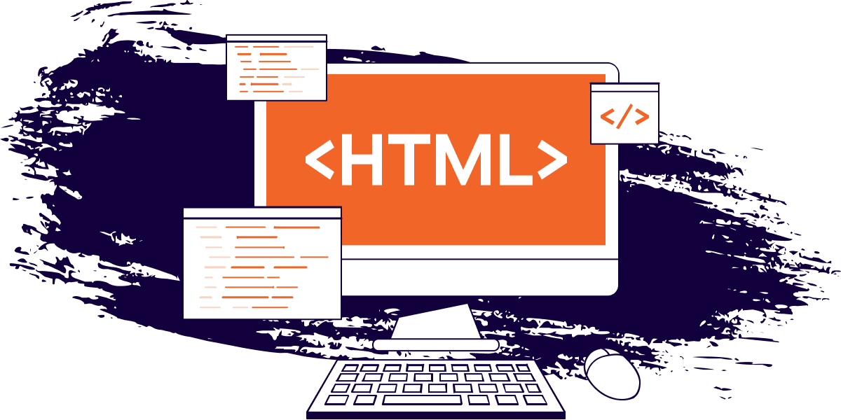

Hình 1.1 : HTML - HyperText Markup Language

HTML là thành phần cốt lõi của web và thường được sử dụng kết hợp với CSS (Cascading Style Sheets) và JavaScript để tạo ra trải nghiệm web đa dạng và mạnh mẽ.

### CSS

CSS (Cascading Style Sheets) là một ngôn ngữ định dạng sử dụng để kiểm soát cách mà các phần tử HTML được hiển thị trên trang web. Nó cho phép chúng ta thay đổi màu sắc, font chữ, kích thước và bố cục của các phần tử HTML. CSS hoạt động bằng cách áp dụng các quy tắc (rules) cho các phần tử, được xác định bằng các bộ chọn (selectors).

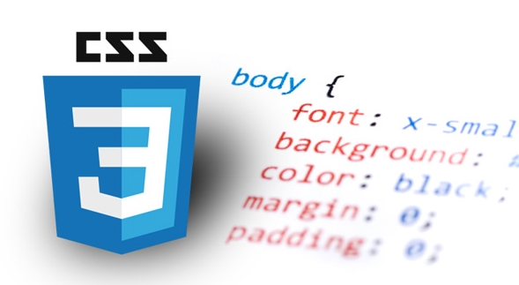

Hình 1.2 : CSS - Cascading Style Sheets

CSS giúp tách biệt phần nội dung (HTML) và phần kiểu dáng (CSS) của một trang web, giúp dễ dàng thay đổi giao diện và đồng nhất hóa kiểu dáng trên nhiều trang web.

### JavaScript

JavaScript là một ngôn ngữ lập trình phía client được sử dụng trong phát triển web. Nó cho phép chúng ta thêm tính năng tương tác, xử lý sự kiện và thay đổi nội dung trên trang web. JavaScript có thể thao tác với các phần tử HTML và CSS, và cung cấp các chức năng mạnh mẽ như xử lý biểu đồ, gửi và nhận dữ liệu từ máy chủ, và tạo ra các hiệu ứng động. JavaScript là một trong những ngôn ngữ phổ biến nhất trong lĩnh vực phát triển web và được hỗ trợ trên hầu hết các trình duyệt hiện đại.

### ReactJS

ReactJS là một thư viện JavaScript để xây dựng giao diện người dùng động và linh hoạt. Nó cho phép các nhà phát triển xây dựng các thành phần UI độc lập, có thể tái sử dụng và dễ dàng quản lý. Thư viện này sử dụng khái niệm Virtual DOM để tối ưu hóa hiệu suất, đảm bảo rằng chỉ những thành phần cần thiết mới được cập nhật khi có thay đổi, giúp ứng dụng web chạy nhanh và mượt mà hơn.

ReactJS được sử dụng rộng rãi trong việc phát triển các ứng dụng web một trang (SPA - Single Page Applications) và các ứng dụng web có yêu cầu cao về tương tác và hiệu suất.



Hình 1.3 : ReactJS

### ExpressJS

Express.js là một framework web nhỏ gọn và linh hoạt cho Node.js, cung cấp các công cụ cần thiết để xây dựng các ứng dụng web và API nhanh chóng và hiệu quả. Express.js hoạt động như một lớp ứng dụng mỏng trên Node.js, giúp việc phát triển ứng dụng trở nên dễ dàng hơn bằng cách quản lý các tác vụ như định tuyến URL, xử lý yêu cầu HTTP, và quản lý middleware. Với Express.js, các nhà phát triển có thể tạo ra các ứng dụng từ nhỏ đến lớn với cấu trúc rõ ràng và mở rộng được.



Hình 1.4 : Ngôn ngữ lập trình C#

### MongoDB

MongoDB là một cơ sở dữ liệu NoSQL mã nguồn mở, phi quan hệ, được thiết kế để lưu trữ, quản lý và truy vấn dữ liệu không cấu trúc hoặc bán cấu trúc. MongoDB không sử dụng các bảng, hàng và cột, mà thay vào đó sử dụng các bộ sưu tập (collections) và tài liệu (documents) được lưu trữ ở định dạng JSON hoặc BSON (Binary JSON).



Hình 1.5 : Hệ quản trị cơ sở dữ liệu MongoDB

## Môi trường triển khai

### Môi trường lập trình Visual Studio Code

Visual Studio Code (VS Code) là một trình biên tập mã nguồn mở và miễn phí được phát triển bởi Microsoft. Nó cung cấp một môi trường phát triển tích hợp (IDE) nhẹ nhàng và mạnh mẽ cho nhiều ngôn ngữ lập trình. VS Code được thiết kế với khả năng mở rộng cao, cho phép khách hàng tùy chỉnh và cài đặt các tiện ích mở rộng và theme theo nhu cầu của mình. Nó cung cấp tích hợp Git, gỡ lỗi, xem trước, gợi ý mã và nhiều tính năng hữu ích khác, giúp tăng năng suất và trải nghiệm phát triển của nhà phát triển.



Hình 1.6 : Trình biên tập mã nguồn VS Code

# PHÂN TÍCH VÀ THIẾT KẾ HỆ THỐNG

## Tổng quan về nghiệp vụ

Hệ thống có 2 tác nhân chính là khách hàng, quản trị viên.

* *Khách hàng*
* Đăng ký tài khoản: chức năng này giúp cho khách hàng có thể đăng ký tài khoản để lưu các thông tin tài khoản và thực hiện các chức năng khác yêu cầu phải có tài khoản.
* Đăng nhập: chức năng này giúp khách hàng đăng nhập vào hệ thống để thực hiện các chức năng yêu cầu tài khoản.
* Cập nhật tài khoản : chức năng này cho phép khách hàng cập nhật thông tin cá nhân và thay đổi thông tin tài khoản.
* Xem chi tiết sản phẩm : chức năng này giúp khách hàng có thể xem được chi tiết của sản phẩm.
* Xem sản phẩm theo danh mục: chức năng này giúp khách hàng có thể xem các sản phẩm theo danh mục sản phẩm.
* Tìm kiếm theo tên sản phẩm: chức năng này giúp khách hàng tìm kiếm sản phẩm theo tên sản phẩm .
* Xem quy định mượn trả sách: chức năng này cho phép khách hàng đọc và hiểu được quy định cách mượn và trả sách.
* Xem thẻ đọc sách: chức năng này cho phép khách hàng xem, sửa, xóa được các đầu sách đã chọn để mượn.
* Xem phiếu đọc sách: chức năng này cho phép khách hàng xem được phiếu đọc sách có thông tin về sách đã mượn.
* Đặt mượn sách: chức năng này cho phép khách hàng đặt mượn sách.
* Kiểm tra đơn hàng: chức năng này cho phép khách hàng kiểm tra đơn hàng với sản phẩm đã đặt.
* Quản lý giỏ hàng: chức năng này cho phép khách hàng xem, thêm, sửa, xóa các sản phẩm trong giỏ hàng.
* Đặt hàng: chức năng này cho phép khách hàng đặt mua sản phẩm handmade.

*\* Quản trị viên*

* Đăng nhập: chức năng này giúp quản trị viên có thể đăng nhập vào hệ thống.
* Quản lý sản phẩm sách: chức năng này cho phép quản trị viên có thể sử dụng các chức năng thêm, sửa, xóa sách.
* Quản lý danh mục sách: chức năng này cho phép quản trị viên có thể sử dụng các chức năng thêm, sửa, xóa danh mục sách.
* Quản lý sản phẩm handmade: chức năng này cho phép quản trị viên có thể sử dụng các chức năng thêm, sửa, xóa sản phẩm handmade.
* Quản lý tài khoản khách hàng: chức năng này cho phép quản trị viên có thể thay đổi các quyền của tài khoản khách hàng.

Bảng 2.1 : Bảng mô tả các tác nhân

|  |  |  |
| --- | --- | --- |
| **#** | **Tên tác nhân** | **Định nghĩa** |
| 1 | Khách hàng | Người sử dụng trang web đã đăng kí và đăng nhập |
| 2 | Quản trị viên | Người quản trị hệ thống |

## Phân tích yêu cầu chức năng

### Biểu đồ usecase tổng quát

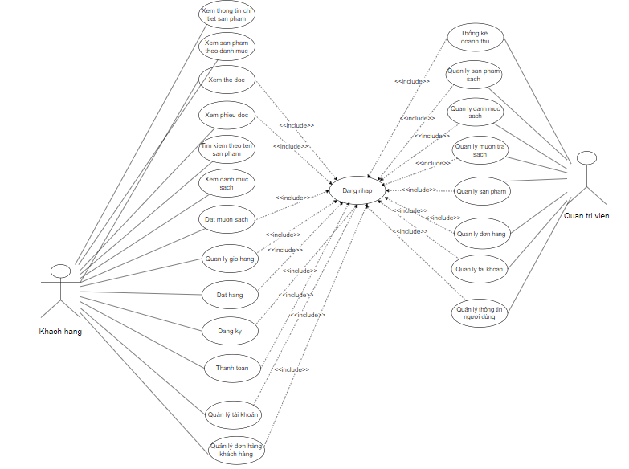

Hình 2.1 : Biểu đồ usecase tổng quát

### Biểu đồ usecase phân rã chức năng

Hình 2.2 : Usecase phân rã chức năng xem sản phẩm

Hình 2.3 : Usecase phân rã chức năng đặt mượn sách

Hình 2.4 : Usecase phân rã chức năng đặt hàng handmade

Hình 2.5 : Usecase phân rã chức năng quản lý giỏ hàng

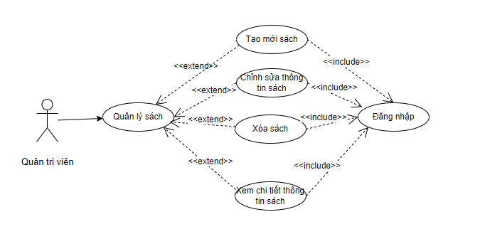

Hình 2.6 : Usecase phân rã chức năng quản lý sách

Hình 2.7 : Usecase phân rã chức năng sản phẩm handmade

Hình 2.8 : Usecase phân rã chức năng quản lý danh mục sách

Hình 2.9 : Usecase phân rã chức năng quản lý tài khoản

Hình 2.10 : Usecase phân rã chức năng quản lý mượn trả sách

### Đặc tả usecase

Bảng 2.2 : Đặc tả usecase “Đăng ký”

| Tên usecase | Đăng ký |
| --- | --- |
| Mô tả | Usecase cho phép khách hàng đăng ký tài khoản tại website |
| Actor | Khách hàng |
| Điều kiện kích hoạt | Khách hàng chọn chức năng đăng ký từ hệ thống |
| Tiền điều kiện | Khách hàng chưa có tài khoản trên hệ thống |
| Hậu điều kiện | Đăng ký thành công |
| Luồng sự kiện chính | |  |  |  | | --- | --- | --- | | STT | Tác nhân | Hành động | | 1 | Khách hàng | Chọn chức năng đăng ký | | 2 | Khách hàng | Hiển thị form đăng ký | | 3 | Khách hàng | Nhập thông tin đăng ký | | 4 | Khách hàng | Nhấn nút đăng ký | | 5 | Hệ thống | Kiểm tra tính hợp lệ và đầy đủ của các trường khách hàng nhập | | 6 | Hệ thống | Kiểm tra UserName tồn tại hay không | | 7 | Hệ thống | Chuyển đến trang đăng nhập | |
| Luồng sự kiện thay thế | |  |  |  | | --- | --- | --- | | STT | Tác nhân | Hành động | | 5a | Hệ thống | Thông báo lỗi: “vui lòng điền đầy đủ thông tin” nếu nhập thiếu một trong các trường trên | | 6a | Hệ thống | Thông báo lỗi: “tài khoản đã tồn tại” nếu tài khoản này đã được đăng ký tài khoản | |

Bảng 2.3: Đặc tả usecase “Đăng nhập”

| Tên usecase | Đăng nhập |
| --- | --- |
| Mô tả | Usecase cho phép khách hàng và quản trị viên đăng nhập vào hệ thống để có thể sử dụng các chức năng yêu cầu đăng nhập |
| Actor | Khách hàng, quản trị viên |
| Điều kiện kích hoạt | Khách hàng chọn chức năng đăng nhập từ hệ thống |
| Tiền điều kiện | Khách hàng đã đăng ký tài khoản |
| Hậu điều kiện | Đăng nhập thành công |
| Luồng sự kiện chính | |  |  |  | | --- | --- | --- | | STT | Tác nhân | Hành động | | 1 | Khách hàng, quản trị viên | Chọn chức năng đăng nhập | | 2 | Hệ thống | Hiển thị form đăng nhập | | 3 | Khách hàng, quản trị viên | Nhập số điện thoại và mật khẩu | | 4 | Khách hàng, quản trị viên | Nhấn nút đăng nhập | | 5 | Hệ thống | Kiểm tra tính hợp lệ và đầy đủ của các trường khách hàng, quản trị viên nhập | | 6 | Hệ thống | Kiểm tra email tồn tại hay không | | 7 | Hệ thống | Chuyển đến trang chủ | |
| Luồng sự kiện thay thế | |  |  |  | | --- | --- | --- | | STT | Tác nhân | Hành động | | 5a | Hệ thống | Thông báo lỗi: “vui lòng điền đầy đủ thông tin” nếu nhập thiếu số điện thoại, mật khẩu hoặc cả hai | | 6a | Hệ thống | Thông báo lỗi: “số điện thoại / mật khẩu không đúng” nếu không tìm thấy email và mật khẩu nào trong hệ thống | |

Bảng 2.4 : Đặc tả usecase “Đặt mượn sách”

| Tên usecase | Đặt mượn sách |
| --- | --- |
| Mô tả | Usecase cho phép khách hàng đặt mượn sách |
| Actor | Khách hàng |
| Điều kiện kích hoạt | Khách hàng bấm vào nút mượn sách |
| Tiền điều kiện | Khách hàng chọn bất kì đầu sách nào trong thẻ đọc, ấn vào nút đặt mượn sách |
| Hậu điều kiện | Khách hàng mượn sách thành công |
| Luồng sự kiện chính | |  |  |  | | --- | --- | --- | | STT | Tác nhân | Hành động | | 1 | Khách hàng | Chọn sản phẩm sách khách hàng muốn mượn trong thẻ đọc. | | 2 | Hệ thống | Thống kê số sách đã chọn, hiển thị nút mượn sách | | 3 | Khách hàng | Nhấn nút mượn sách | | 4 | Hệ thống | Hiển thị form thông tin phiếu mượn | | 5 | Khách hàng | Nhập thông tin và nhấn nút tạo phiếu mượn | | 6 | Hệ thống | Thông báo thành công | |
| Luồng sự kiện thay thế | |  |  |  | | --- | --- | --- | | STT | Tác nhân | Hành động | | 3a | Hệ thống | Thông báo lỗi: “vui lòng chọn sách” nếu không tích chon, Thông báo lỗi : “không được mượn nhiều hơn 5 quyển ” nếu số lượng sách phải nhỏ hơn hoặc 5 quyển. | | 5a | Hệ thống | Thông báo lỗi: “vui lòng điền đầy đủ thông tin” nếu nhập thiếu một trong các trường trên | |

Bảng 2.5 : Đặc tả usecase “Đặt hàng handmade”

| Tên usecase | Đặt hàng handmade |
| --- | --- |
| Mô tả | Usecase cho phép khách hàng đặt mua hàng handmade |
| Actor | Khách hàng |
| Điều kiện kích hoạt | Khách hàng bấm vào nút mua hàng |
| Tiền điều kiện | Khách hàng chọn bất kì sản phẩm handmade nào trong giỏ hàng, ấn vào nút mua hàng |
| Hậu điều kiện | Khách hàng mua hàng thành công |
| Luồng sự kiện chính | |  |  |  | | --- | --- | --- | | STT | Tác nhân | Hành động | | 1 | Khách hàng | Chọn các sản phẩm handmade khách hàng muốn mua trong giỏ hàng. | | 2 | Hệ thống | Thống kê tổng tiền số sản phẩm đã chọn, hiển thị nút mua hàng | | 3 | Khách hàng | Nhấn nút mua hàng | | 4 | Hệ thống | Hiển thị form thông tin đơn hàng | | 5 | Khách hàng | Nhập thông tin và nhấn nút đặt hàng | | 6 | Hệ thống | Thông báo thành công | |
| Luồng sự kiện thay thế | |  |  |  | | --- | --- | --- | | STT | Tác nhân | Hành động | | 3a | Hệ thống | Thông báo lỗi: “vui lòng chọn sản phẩm muốn mua” nếu khách hàng không tích sản phẩm trong giỏ hàng. | | 5a | Hệ thống | Thông báo lỗi: “vui lòng điền đầy đủ thông tin” nếu nhập thiếu một trong các trường trên | |

Bảng 2.6 : Đặc tả usecase “Quản lý sản phẩm sách”

| Tên usecase | Quản lý sản phẩm sách |
| --- | --- |
| Mô tả | Usecase cho phép quản trị viên xem, thêm, sửa, xóa các sản phẩm sách |
| Actor | Quản trị viên |
| Điều kiện kích hoạt | Khách hàng nhấn vào mục quản lý sách ,thay đổi, chỉnh sửa, xóa sách. |
| Tiền điều kiện | Khách hàng sau khi đăng nhập thành công vào hệ thống và nhấn chọn “Quản lý sách” |
| Hậu điều kiện | Hệ thống cập nhật danh sách sản phẩm đã thay đổi. |
| Luồng sự kiện chính | |  |  |  | | --- | --- | --- | | STT | Tác nhân | Hành động | | 1 | Khách hàng | Chọn chức năng thống kê sách trong biểu tượng quản lý sách | | 2 | Hệ thống | Hiển thị danh sách các sản phẩm sách | | 3 | Khách hàng | Xem, thêm, sửa , xóa thông tin sản phẩm sách hoặc thay đổi số lượng. | | 4 | Hệ thống | Thay đổi thông tin vừa nhập và cập nhật lại dữ liệu. | |
| Luồng sự kiện thay thế | |  |  |  | | --- | --- | --- | | STT | Tác nhân | Hành động | |  | Hệ thống | Không | |

Bảng 2.7 : Đặc tả usecase “Quản lý tiệm handmade”

| Tên usecase | Quản lý tiệm handmade |
| --- | --- |
| Mô tả | Usecase cho phép quản trị viên xem, thêm, sửa, xóa các sản phẩm handmade |
| Actor | Quản trị viên |
| Điều kiện kích hoạt | Khách hàng nhấn vào mục quản lý tiệm hand ,thay đổi, chỉnh sửa, xóa đồ handmade. |
| Tiền điều kiện | Khách hàng sau khi đăng nhập thành công vào hệ thống và nhấn chọn “quản lý tiệm hand” |
| Hậu điều kiện | Hệ thống cập nhật danh sách sản phẩm đã thay đổi. |
| Luồng sự kiện chính | |  |  |  | | --- | --- | --- | | STT | Tác nhân | Hành động | | 1 | Khách hàng | Chọn chức năng sản phẩm handmade trong biểu tượng quản lý tiệm hand | | 2 | Hệ thống | Hiển thị danh sách các sản phẩm handmade | | 3 | Khách hàng | Xem, thêm, sửa , xóa thông tin sản phẩm handmade hoặc thay đổi số lượng. | | 4 | Hệ thống | Thay đổi thông tin vừa nhập và cập nhật lại dữ liệu. | |
| Luồng sự kiện thay thế | |  |  |  | | --- | --- | --- | | STT | Tác nhân | Hành động | |  | Hệ thống | Không | |

Bảng 2.8: Đặc tả usecase “Quản lý danh mục sách”

| Tên usecase | Quản lý sản phẩm sách |
| --- | --- |
| Mô tả | Usecase cho phép quản trị viên xem, thêm, sửa, xóa danh mục sách |
| Actor | Quản trị viên |
| Điều kiện kích hoạt | Khách hàng nhấn vào mục quản lý thể loại sách,thay đổi, chỉnh sửa, xóa danh mục sác. |
| Tiền điều kiện | Khách hàng sau khi đăng nhập thành công vào hệ thống và nhấn chọn “Thể loại sách” |
| Hậu điều kiện | Hệ thống cập nhật danh sách sản phẩm đã thay đổi. |
| Luồng sự kiện chính | |  |  |  | | --- | --- | --- | | STT | Tác nhân | Hành động | | 1 | Khách hàng | Chọn chức năng quản lý thể loại sách trong biểu tượng quản lý sách | | 2 | Hệ thống | Hiển thị danh sách các danh mục sách | | 3 | Khách hàng | Xem, thêm, sửa , xóa thông tin danh mục sách. | | 4 | Hệ thống | Thay đổi thông tin vừa nhập và cập nhật lại dữ liệu. | |
| Luồng sự kiện thay thế | |  |  |  | | --- | --- | --- | | STT | Tác nhân | Hành động | |  | Hệ thống | Không | |

Bảng 2.9: Đặc tả usecase “Quản lý mượn trả sách”

| Tên usecase | Quản lý mượn trả sách |
| --- | --- |
| Mô tả | Usecase cho phép quản trị viên xem, thay đổi trạng thái của phiếu mượn sách. |
| Actor | Quản trị viên |
| Điều kiện kích hoạt | Khách hàng nhấn vào phiếu mượn và thay đổi trang thái của phiếu mượn. |
| Tiền điều kiện | Khách hàng sau khi đăng nhập thành công vào hệ thống và ở mục “Quản lý mượn trả” |
| Hậu điều kiện | Hệ thống cập nhật trạng thái đơn hàng. |
| Luồng sự kiện chính | |  |  |  | | --- | --- | --- | | STT | Tác nhân | Hành động | | 1 | Quản trị viên | Chọn chức năng thay đổi trạng thái phiếu mượn sách. | | 2 | Hệ thống | Cập nhật trạng thái hoạt động và chuyển về trang danh sách phiếu mượn sách | |
| Luồng sự kiện thay thế | Không |

Bảng 2.10: Đặc tả usecase “Quản lý đơn hàng”

| Tên usecase | Quản lý mượn trả sách |
| --- | --- |
| Mô tả | Usecase cho phép quản trị viên xem, thay đổi trạng thái của đơn hàng. |
| Actor | Quản trị viên |
| Điều kiện kích hoạt | Khách hàng nhấn vào danh sách đơn hàng và thay đổi trang thái của phiếu mượn. |
| Tiền điều kiện | Khách hàng sau khi đăng nhập thành công vào hệ thống và ở mục “Danh sách đơn hàng” |
| Hậu điều kiện | Hệ thống cập nhật danh sách khoản |
| Luồng sự kiện chính | |  |  |  | | --- | --- | --- | | STT | Tác nhân | Hành động | | 1 | Quản trị viên | Chọn chức năng thay đổi trạng thái đơn hàng | | 2 | Hệ thống | Cập nhật trạng thái hoạt động và chuyển về trang danh sách đơn hàng | |
| Luồng sự kiện thay thế | Không |

Bảng 2.11 : Đặc tả usecase “Quản lý tài khoản”

| Tên usecase | Quản lý tài khoản |
| --- | --- |
| Mô tả | Usecase cho phép quản trị viên xem, khóa hoặc mở khóa tài khoản |
| Actor | Quản trị viên |
| Điều kiện kích hoạt | Khách hàng nhấn vào mục danh sách, khóa hoặc mở khóa |
| Tiền điều kiện | Khách hàng sau khi đăng nhập thành công vào hệ thống và ở mục “Quản lý tài khoản” |
| Hậu điều kiện | Hệ thống cập nhật danh sách khoản |
| Luồng sự kiện chính | |  |  |  | | --- | --- | --- | | STT | Tác nhân | Hành động | | 1 | Quản trị viên | Chọn chức năng khóa hoặc mở khóa tài khoản | | 2 | Hệ thống | Cập nhật trạng thái hoạt động / không hoạt động của tài khoản và chuyển về trang danh sách tài khoản | |
| Luồng sự kiện thay thế | Không |

## Phân tích biểu đồ hoạt động

Hình 2.11 : Biểu đồ hoạt động “Đăng nhập”

Hình 2.12 : Biểu đồ hoạt động “Đăng ký”

Hình 2.13 : Biểu đồ hoạt động “Đặt mượn sách ”

Hình 2.14 : Biểu đồ hoạt động “Đặt hàng handmade”

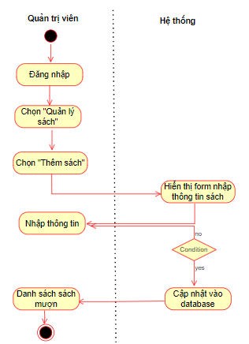

Hình 2.15 : Biểu đồ hoạt động “Thêm sản phẩm sách”

Hình 2.16 : Biểu đồ hoạt động “Sửa sản phẩm sách”

Hình 2.17 : Biểu đồ hoạt động “Xóa sản phẩm sách”

Hình 2.18 : Biểu đồ hoạt động “Khóa khách hàng”

Hình 2.19 : Biểu đồ hoạt động “Mở khóa khách hàng”

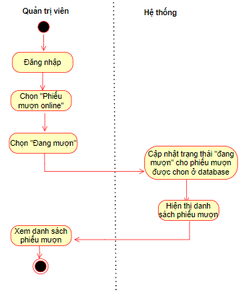

Hình 2.20 : Biểu đồ hoạt động “Duyệt phiếu mượn sách”

## Phân tích biểu đồ tuần tự

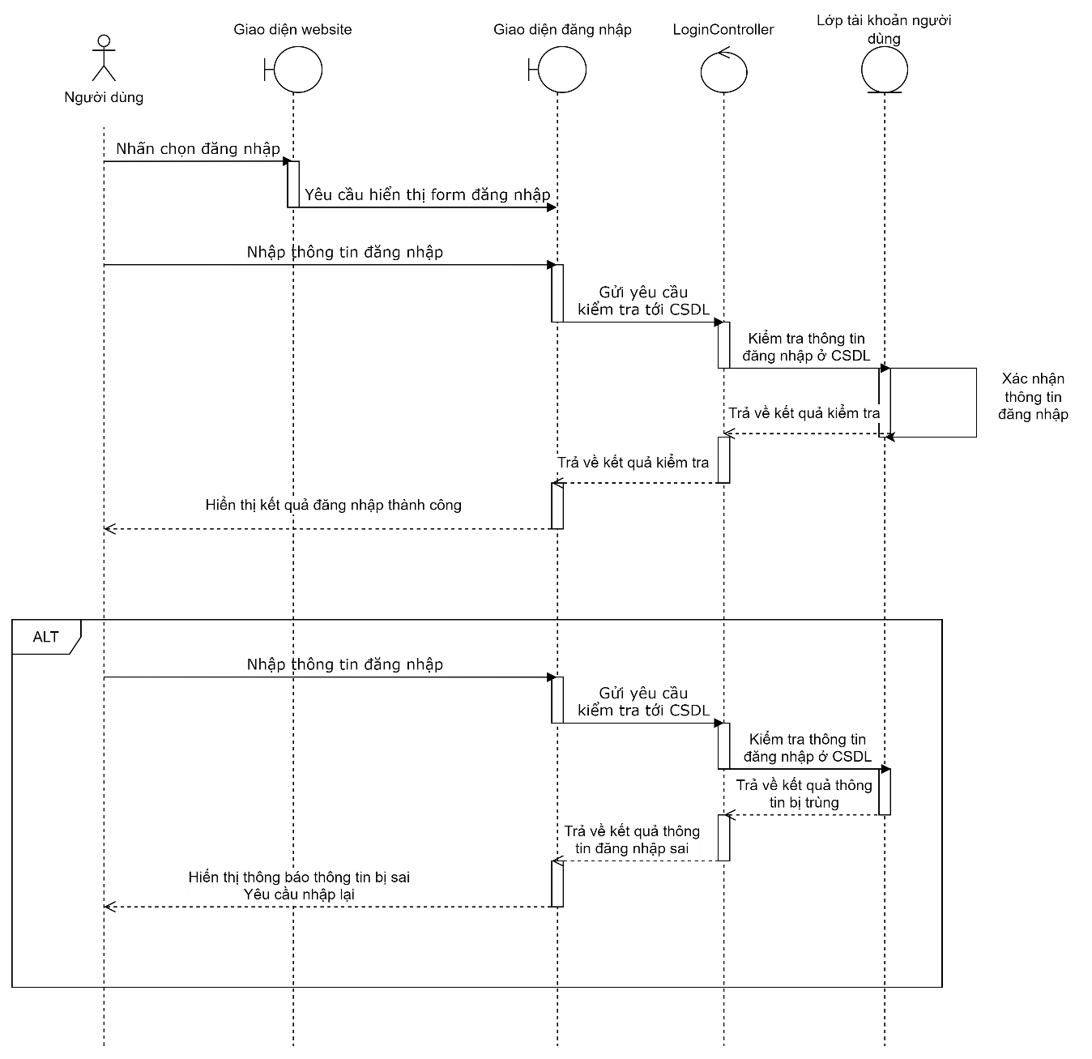

Hình 2.21 : Biểu đồ tuần tự “Đăng nhập”

Hình 2.22 : Biểu đồ tuần tự “Đăng ký”

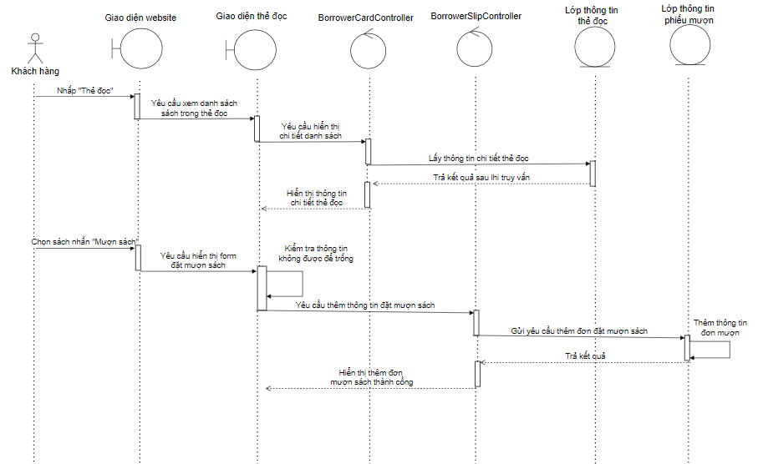

Hình 2.23 : Biểu đồ tuần tự “Đặt mượn sách”

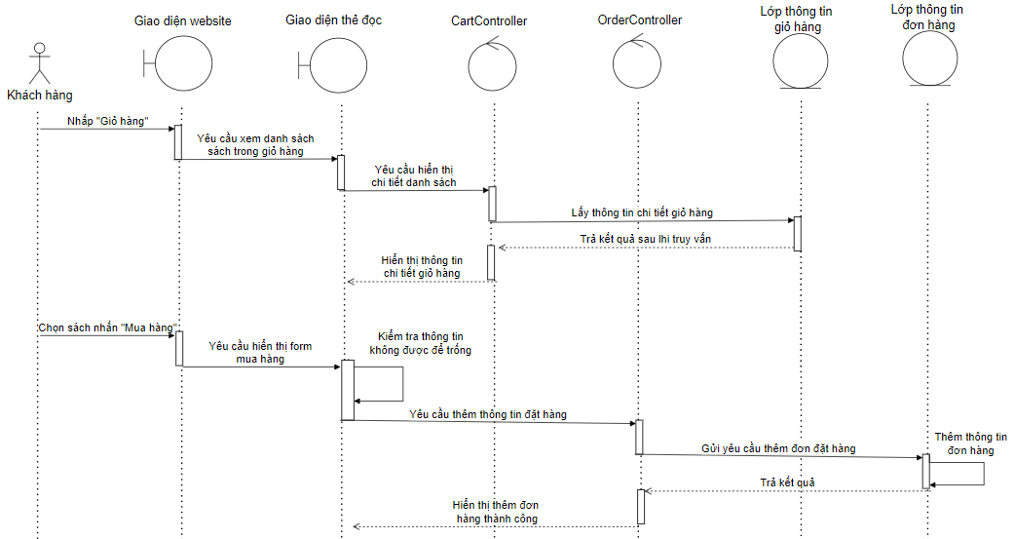

Hình 2.24 : Biểu đồ tuần tự “Đặt hàng handmade”

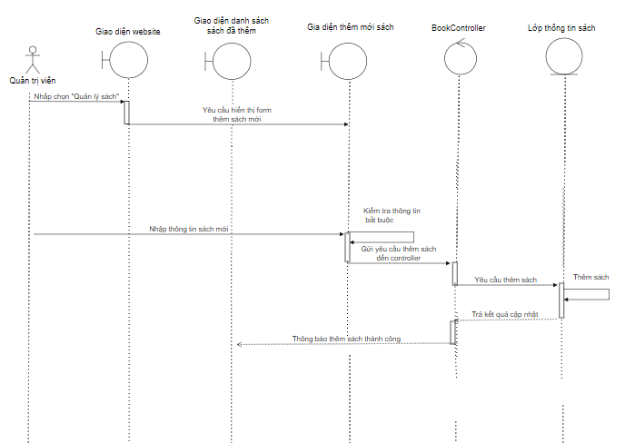

Hình 2.25 : Biểu đồ tuần tự “Thêm sách”

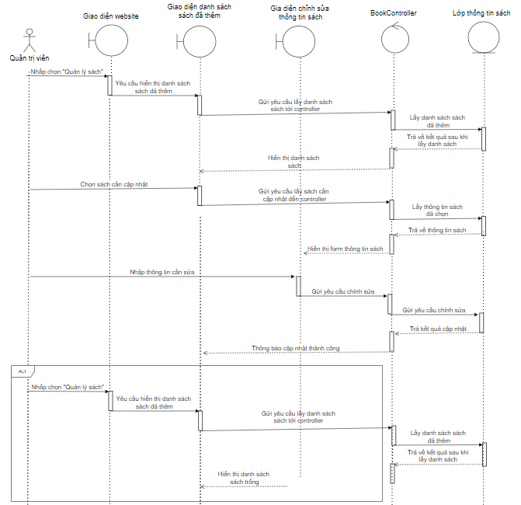

Hình 2.26 : Biểu đồ tuần tự “Cập nhật thông tin sách”

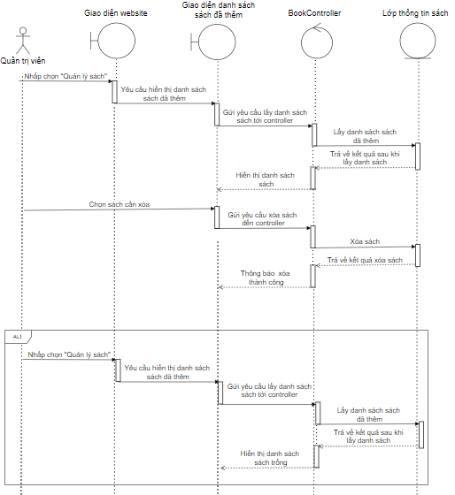

Hình 2.27 : Biểu đồ tuần tự “Xóa sản phẩm sách ”

Hình 2.28 : Biểu đồ tuần tự “Khóa khách hàng”

Hình 2.29 : Biểu đồ tuần tự “Mở khóa khách hàng”

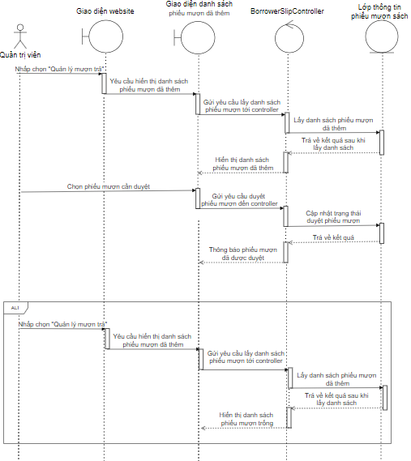

Hình 2.30 : Biểu đồ tuần tự “Duyệt phiếu mượn sách”

## Biểu đồ lớp

Với những kết quả khảo sát thực tế đã có, dựa theo các tính năng của trang web quản lý thư viện và hệ quản trị cơ sở dữ liệu MongoDB đã chọn từ trước, em đã thiết kế, phân tích cơ sở dữ liệu để có thể lưu trữ thông tin khách hàng, sách mượn, sản phẩm handmade, thẻ đọc, phiếu mượn, giỏ hàng, đơn đặt hàng, danh mục sách. Từ đó xác định được các thực thể chính xây dựng bảng cơ sở dự liệu.

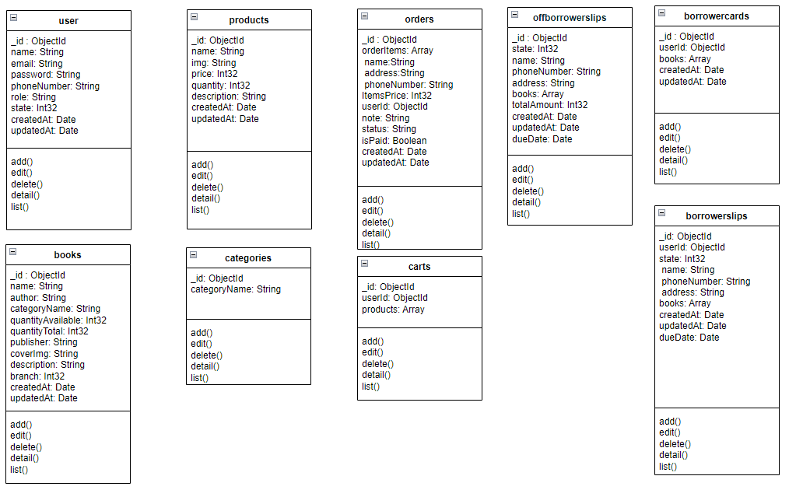

Hình 2.31 : Biểu đồ lớp

## Thiết kế cơ sở dữ liệu

### Bảng dữ liệu “user”

Mục đích: lưu thông tin khách hàng

Danh sách thuộc tính:

Bảng 2.12 : Mô tả bảng users

|  |  |  |  |
| --- | --- | --- | --- |
| STT | Tên thuộc tính | Diễn giải | Kiểu dữ liệu |
| 1 | _id | Mã khách hàng | ObjectId |
| 2 | name | Họ và tên | String |
| 3 | email | Email | String |
| 4 | password | Mật khẩu | String |
| 5 | phoneNumber | Số điện thoại | String |
| 6 | role | Vai trò | String |
| 7 | state | Trạng thái | Int (32) |
| 8 | created_at | Thời gian tạo | Date |
| 9 | update_at | Thời gian cập nhật | Date |

### Bảng dữ liệu “books”

Mục đích: lưu thông tin sách

Danh sách thuộc tính:

Bảng 2.12 : Mô tả bảng books

|  |  |  |  |
| --- | --- | --- | --- |
| STT | Tên thuộc tính | Diễn giải | Kiểu dữ liệu |
| 1 | _id | Mã sách | ObjectId |
| 2 | name | Tên sách | String |
| 3 | author | Tên tác giả | String |
| 4 | categoryName | Tên viết tắt | String |
| 5 | quantityAvailable | Số lượng có sẵn | Int (32) |
| 6 | quantityTotal | Tổng số lượng | Int (32) |
| 7 | publisher | Nhà xuất bản | String |
| 8 | coverImg | Ảnh bìa | String |
| 9 | description | Mô tả | String |
| 10 | brand | Nhánh | Int (32) |
| 11 | created_at | Thời gian tạo | Datetime |
| 12 | update_at | Thời gian cập nhật | Datetime |

### Bảng dữ liệu “products”

Mục đích: lưu thông tin sản phẩm handmade

Danh sách thuộc tính:

Bảng 2.13 : Mô tả bảng products

|  |  |  |  |
| --- | --- | --- | --- |
| STT | Tên thuộc tính | Diễn giải | Kiểu dữ liệu |
| 1 | _id | Mã sản phẩm | ObjectId |
| 2 | name | Tên sản phẩm | Text |
| 3 | img | Hình ảnh mô tả | Int (11) |
| 4 | price | Giá tiền | Text |
| 5 | quantity | Số lượng | Text |
| 6 | description | Mô tả chi tiết | Text |
| 7 | created_at | Ngày tạo | Datetime |
| 8 | updated_at | Ngày cập nhật | Datetime |

### Bảng dữ liệu “catogories”

Mục đích: lưu thông tin danh mục sách

Danh sách thuộc tính:

Bảng 2.15 : Mô tả bảng catogories

|  |  |  |  |
| --- | --- | --- | --- |
| STT | Tên thuộc tính | Diễn giải | Kiểu dữ liệu |
| 1 | _id | Mã danh mục | ObjectId |
| 2 | categoryName | Tên danh mục sách | Int (11) |

### Bảng dữ liệu “cart”

Mục đích: lưu thông tin giỏ hàng.

Danh sách thuộc tính:

Bảng 2.16 : Mô tả bảng cart

|  |  |  |  |
| --- | --- | --- | --- |
| STT | Tên thuộc tính | Diễn giải | Kiểu dữ liệu |
| 1 | _id | Mã giỏ hàng | ObjectId |
| 2 | userId | Mã bài đăng | String |
| 3 | products | Danh sách sản phẩm | Array |

### Bảng dữ liệu “orders”

Mục đích: lưu thông tin đơn hàng.

Danh sách thuộc tính:

Bảng 2.16 : Mô tả bảng orders

|  |  |  |  |
| --- | --- | --- | --- |
| STT | Tên thuộc tính | Diễn giải | Kiểu dữ liệu |
| 1 | _id | Mã đơn hàng | ObjectId |
| 2 | orderItems | Danh sách sản phẩm đặt | String |
| 3 | quantity | Số lượng | Int (32) |
| 4 | name | Tên người mua | String |
| 5 | address | Địa chỉ nhận hàng | String |
| 6 | phonenumber | Số điện thoại người nhận | String |
| 7 | itemsPrice | Giá tiền | Int (32) |
| 8 | userId | Mã khách hàng | ObjectId |
| 9 | note | Ghi chú | String |
| 10 | status | Trạng thái | String |
| 11 | isPaid | Thanh toán | Boolean |
| 12 | created_at | Thời gian tạo | Datetime |
| 13 | update_at | Thời gian cập nhật | Datetime |

### Bảng dữ liệu “ borrowercards”

Mục đích: lưu thông tin thẻ đọc.

Danh sách thuộc tính:

Bảng 2.16 : Mô tả bảng borrowercards

|  |  |  |  |
| --- | --- | --- | --- |
| STT | Tên thuộc tính | Diễn giải | Kiểu dữ liệu |
| 1 | _id | Mã thẻ đọc | ObjectId |
| 2 | userId | Mã khách hàng | ObjectId |
| 3 | books | Danh sách sách mượn | Array |
| 4 | name | Mã khách hàng | String |
| 5 | created_at | Ngày tạo | Datetime |
| 6 | updated_at | Ngày cập nhật | Datetime |

### Bảng dữ liệu “ borrowerslips”

Mục đích: lưu thông tin phiếu mượn.

Danh sách thuộc tính:

Bảng 2.16 : Mô tả bảng borrowerslips

|  |  |  |  |
| --- | --- | --- | --- |
| STT | Tên thuộc tính | Diễn giải | Kiểu dữ liệu |
| 1 | _id | Mã phiếu mượn | ObjectId |
| 2 | userId | Mã khách hàng | ObjectId |
| 3 | state | Trạng thái | String |
| 4 | address | Địa chỉ nhận hàng | String |
| 5 | phonenumber | Số điện thoại người nhận | String |
| 6 | books | Danh sách sách đặt mượn | Array |
| 7 | totalAmount | Tổng số lượng | Int (32) |
| 8 | created_at | Thời gian tạo | Datetime |
| 9 | update_at | Thời gian cập nhật | Datetime |
| 10 | dueDate | Thời gian trả sách | Datetime |

### Bảng dữ liệu “offborrowerslips”

Mục đích: lưu thông tin phiếu mượn tại cửa hàng.

Danh sách thuộc tính:

Bảng 2.17 : Mô tả bảng offborrowerslips

|  |  |  |  |
| --- | --- | --- | --- |
| STT | Tên thuộc tính | Diễn giải | Kiểu dữ liệu |
| 1 | _id | Mã phiếu mượn | ObjectId |
| 2 | state | Trạng thái | String |
| 3 | name | Tên khách hàng | String |
| 4 | address | Địa chỉ nhận hàng | String |
| 5 | phonenumber | Số điện thoại người nhận | String |
| 6 | books | Danh sách sách đặt mượn | Array |
| 7 | quatity | Số lượng | Int (32) |
| 8 | totalAmount | Tổng số lượng | Int (32) |
| 9 | created_at | Thời gian tạo | Datetime |
| 10 | update_at | Thời gian cập nhật | Datetime |
| 11 | dueDate | Thời gian trả sách | Datetime |

# CÀI ĐẶT VÀ KIỂM THỬ CHƯƠNG TRÌNH

## Kết quả cài đặt chương trình

### Giao diện trang khách hàng

* Giao diện trang chủ
* Bố cục của trang khách hàng gồm có 3 phần chính là phần đầu trang (header), phần thân trang (body) và phần chân trang (footer).

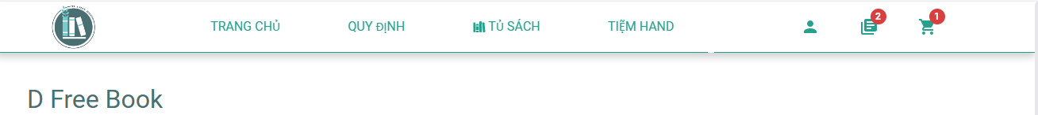

Hình 3.1 : Giao diện phần đầu trang

* Phần thân trang sẽ hiển thị ngẫu nhiên các bài viết chính của các doanh nghiệp đăng tin tuyển dụng. Các bài viết được hiển thị với đầy đủ thông tin như hình ảnh, tiêu đề,ngày tạo. Khách hàng hoàn toàn có thể tiến hành ứng tuyển bằng cách bấm Ứng tuyển.

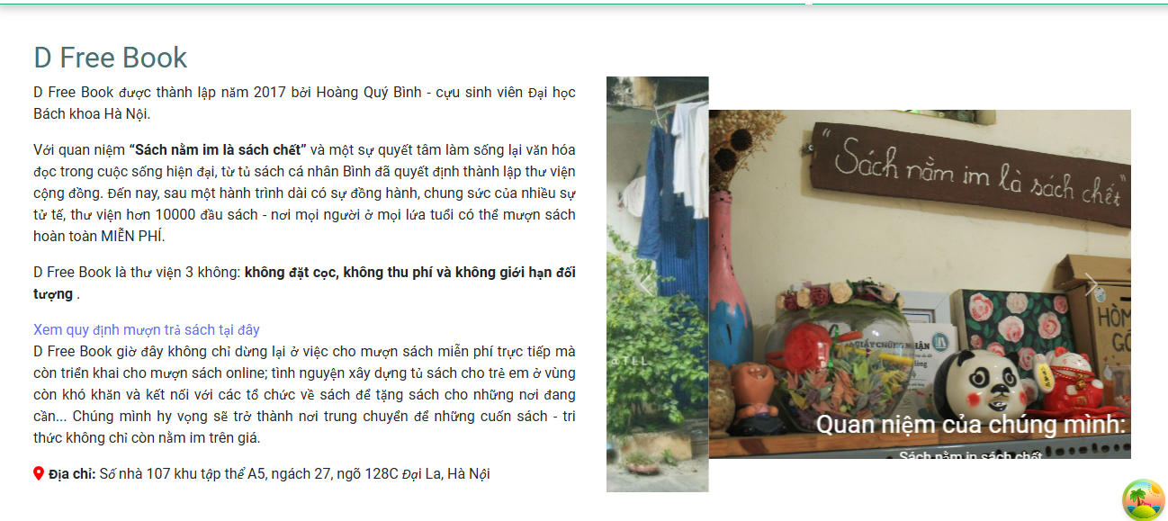

Hình 3.2 : Giao diện ở thân trang

* Phần chân trang sẽ hiển thị các thông tin cụ thể của thư viện như lịch sử ra đời của thư viện ,địa chỉ liên hệ và các thông điệp của trang web. Ngoài ra còn có các tag link dẫn tới các mục thành phần nhỏ hơn bên trong trang web khách hàng có nhu cầu tìm hiểu, ví dụ như giới thiệu hoặc đọc nội quy mượn trả sách.

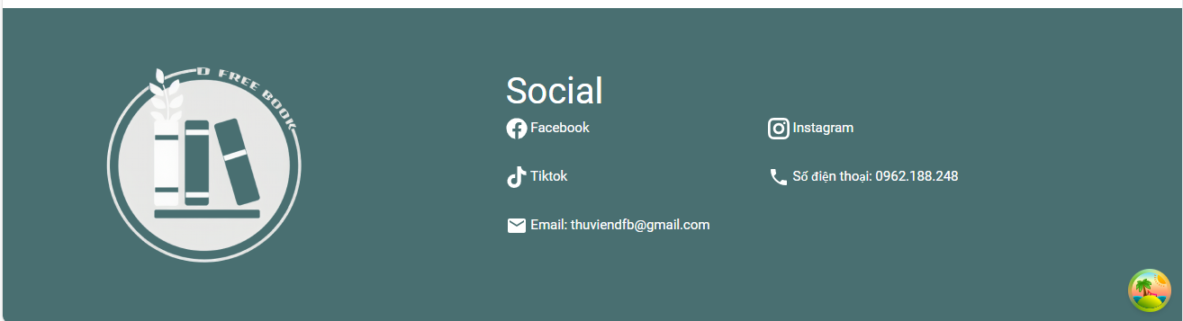

Hình 3.3 : Giao diện chân trang

* Giao diện trang đăng kí tài khoản

- Khi khách hàng chưa có tài khoản muốn đăng kí tài khoản mới, khách hàng click vào đăng kí tài khoản. Hiển thị form đăng kí khách hàng điền đầy đủ thông tin cá nhân và tài khoản đăng nhập bằng số điện thoại đăng kí và mật khẩu sau đó nhấn nút đăng ký.

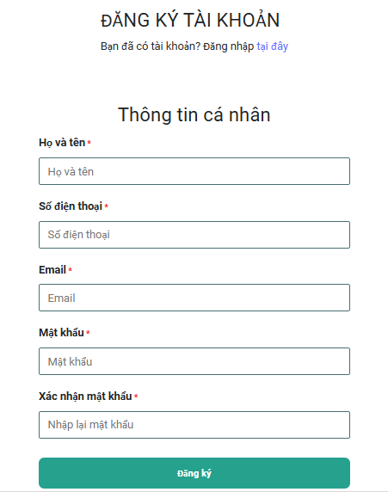

Hình 3.4 : Giao diện đăng kí tài khoản

* Giao diện trang đăng nhập

- Khách hàng nhấn vào đăng nhập sau đó nhập số điện thoại và mật khẩu đã đăng kí tài khoản để sử dụng các chức năng của trang web.

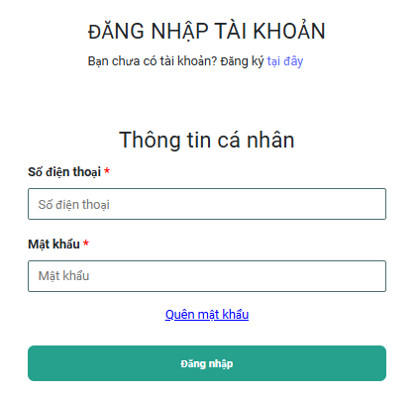

Hình 3.5 : Giao diện đăng nhập tài khoản

- Khi khách hàng quên mật khẩu nhân vào quên mật khẩu sau đó nhập email đã đăng ký và lấy lại mật khẩu.

* Giao diện trang thay đổi thông tin cá nhân
* Khi khách hàng bấm vào avatar sẽ hiện ra drop down , gồm các chức năng để quản lí tài khoản như xem thông tin tài khoản , đổi thông tin, đăng xuất ,khách hàng sẽ bấm vào thông tin cá nhân để tiến hành đổi thông tin.

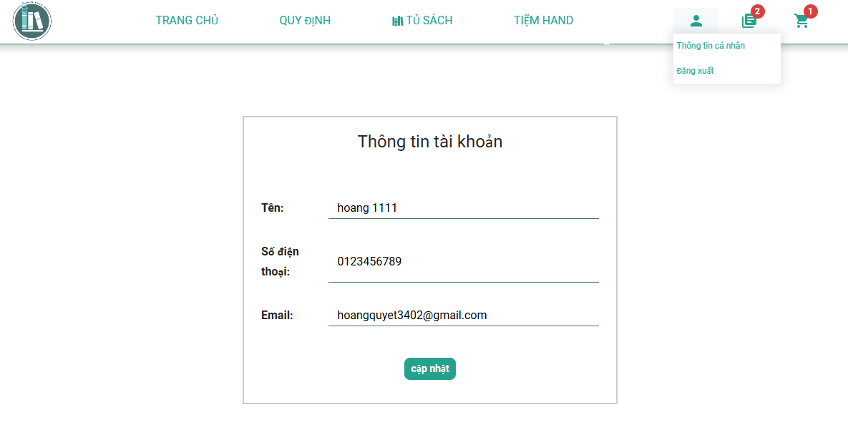

Hình 3.6 : Giao diện thông tin cá nhân

* Nếu khách hàng khách hàng muốn đổi mật khẩu thì bấm vào Thay đổi mật khẩu, sẽ hiện ra trang nhập thông tin để đổi thông tin. Khách hàng sẽ phải nhập lại mật khẩu cũ ,nhập mật khẩu mới và xác minh lại mật khẩu.

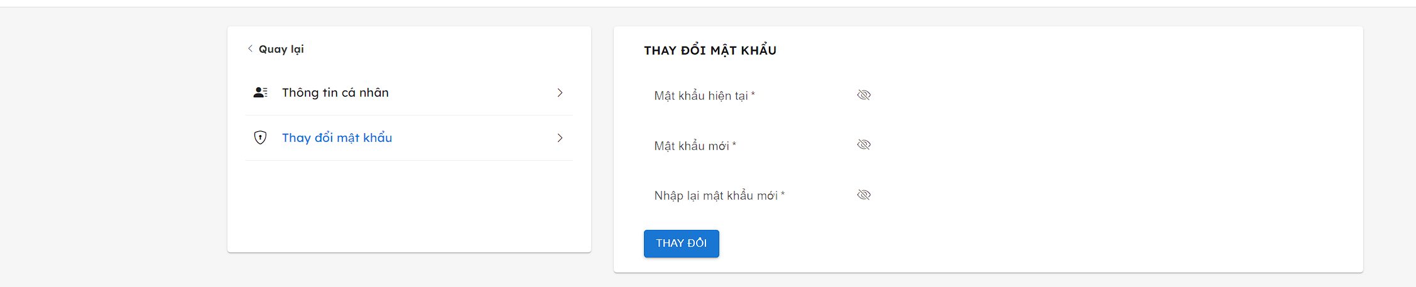

Hình 3.7 : Giao diện trang tạo thay đổi mật khẩu

* Giao diện tủ sách

- Người dùng nhấn vào biểu tượng tủ sách để hiện ra tất cả các sách có trong các danh mục sách. Người dùng có thể tìm kiếm sách theo tên danh mục hoặc theo tên tác giả và sử dụng các chức năng xem chi tiết sản phẩm, quản lý phiếu đọc, thêm sách mượn vào thẻ đọc.

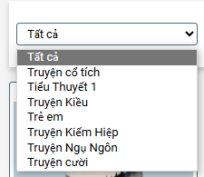 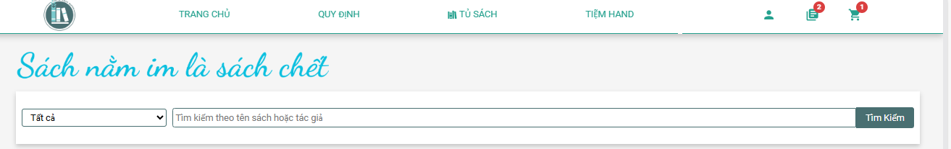

Hình 3.8 : Giao diện danh mục và tìm kiếm sách

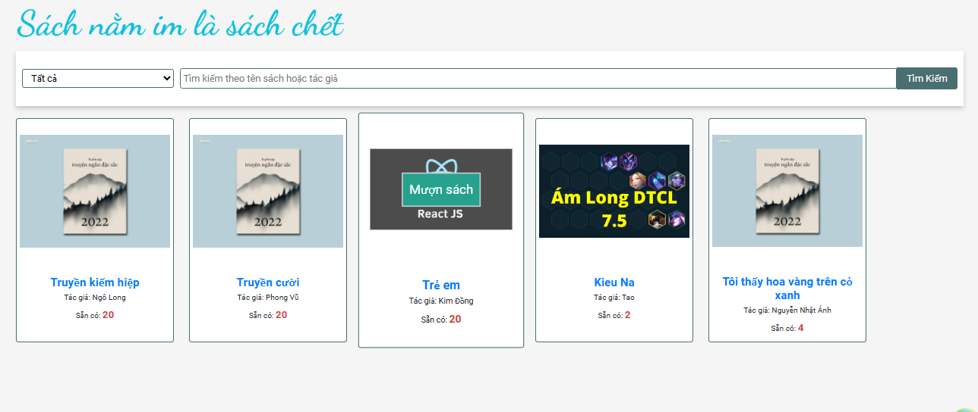

Hình 3.9 : Giao diện tủ sách

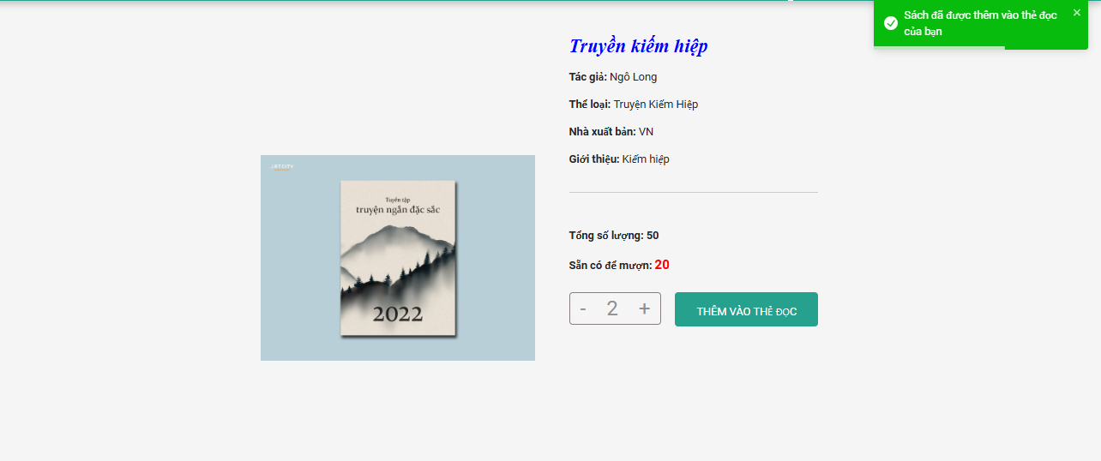

Hình 3.10 : Giao diện thông tin chi tiết sách

* Giao diện đặt mượn sách

- Người dùng nhấn vào biểu tượng thẻ đọc để hiện ra các sản phẩm sách đã thêm vào thẻ đọc. Chọn sách cần mượn và bấm mượn sách sẽ hiển thị ra form mượn sách. Người dùng điền đầy đủ thông tin cá nhân để đặt mượn sách sau đó bấm tạo phiếu mượn và có thể xem lại phiếu mượn đã tạo.

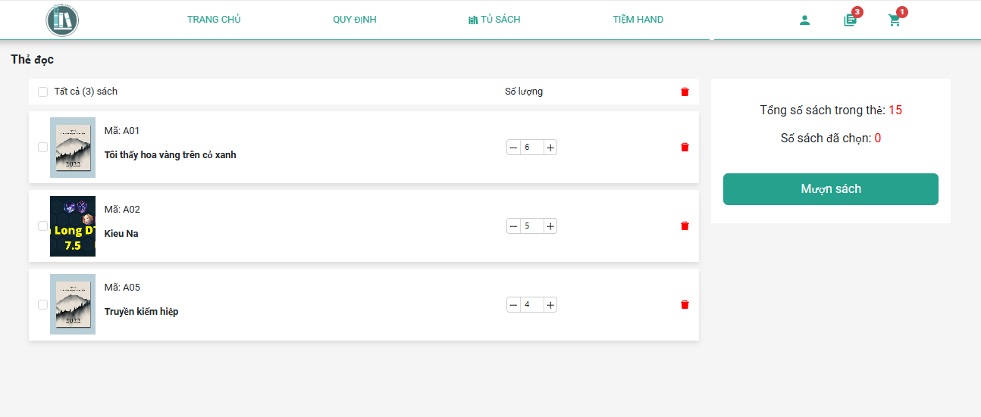

Hình 3.11 : Giao diện trang thẻ đọc

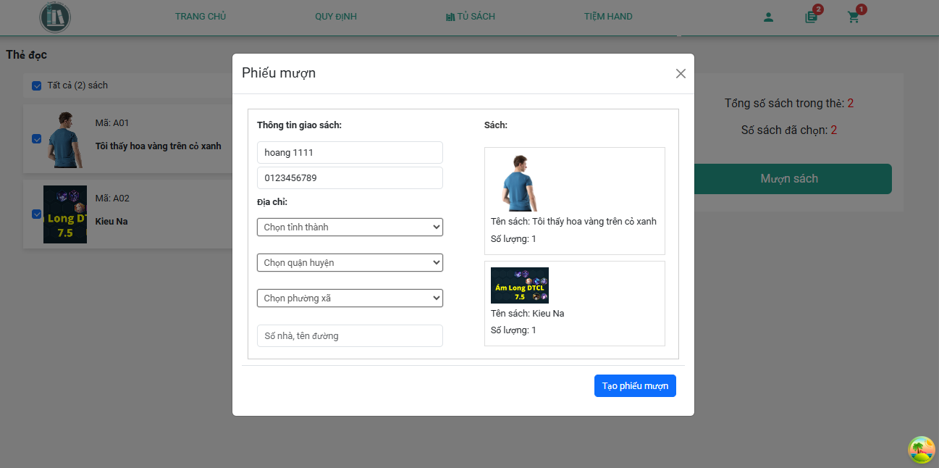

Hình 3.12 : Giao diện trang tạo phiếu mượn

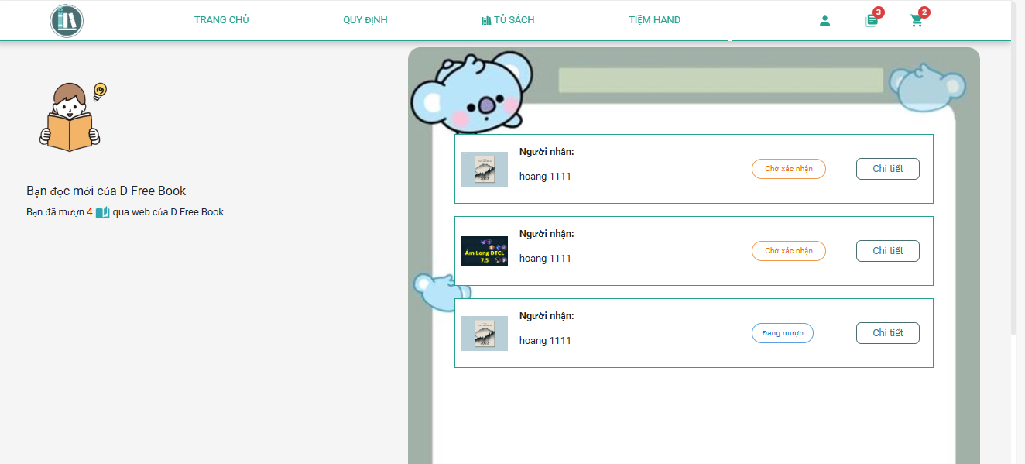

Hình 3.13: Giao diện trang phiếu mượn đã đặt mượn.

* Giao diện tiệm hand

- Người dùng bấm vào tiệm hand hiển thị trên thanh menu để xem các sản phẩm handmade của cửa hàng. Người dụng có thể xem thông tin chi tiết và phẩm và thêm vào giỏ hàng.

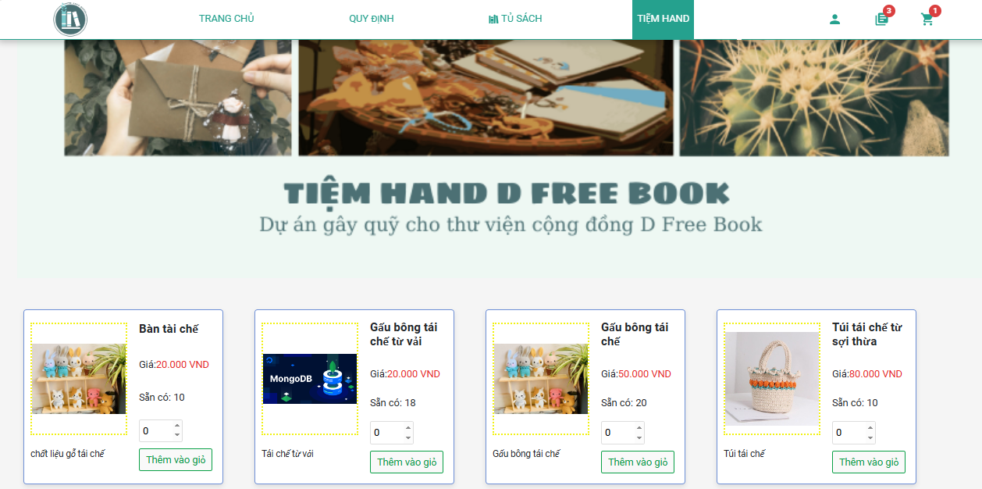

Hình 3.14 : Trang tiệm hand

* Giao diện đặt hàng.

- Người dùng nhấn vào biểu tượng giỏ hàng để hiện ra các sản phẩm đã thêm vào giỏ hàng. Chọn sản phẩm cần mượn và bấm đặt hàng sẽ hiển thị ra form mượn sách. Người dùng điền đầy đủ thông tin cá nhân để đặt hàng sau đó bấm tạo đơn hàng và có thể xem lại đơn hàng đã tạo.

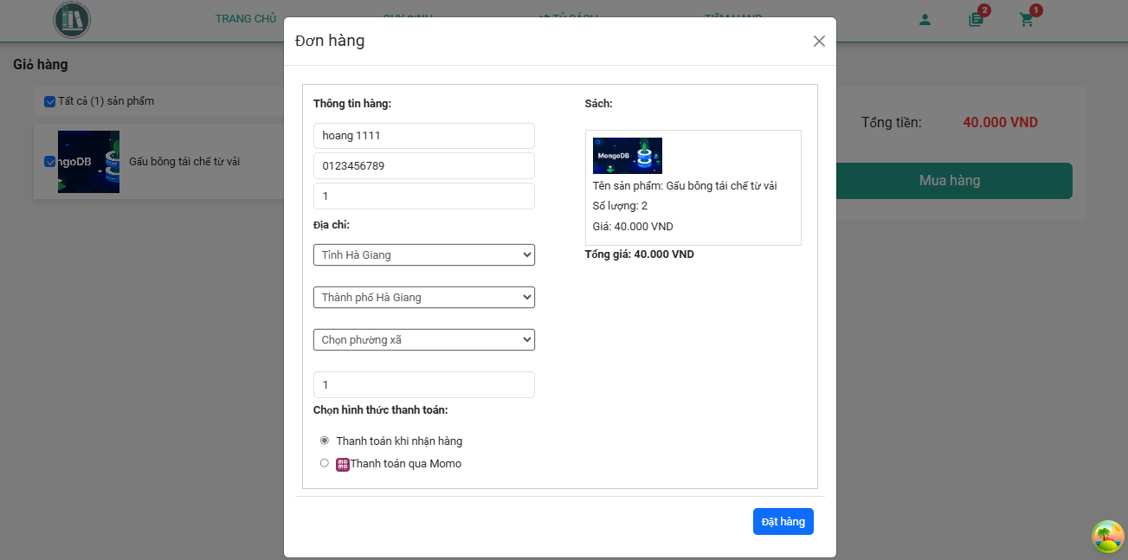

Hình 3.15 : Giao diện trang đặt hàng handmade.

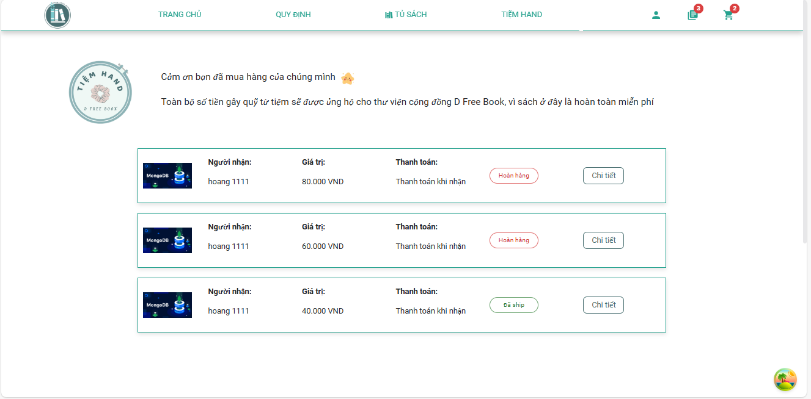

Hình 3.16 : Giao diện trang thông tin đơn hàng đã đặt.

### Giao diện trang quản trị viên

* Giao diện quản lý tài khoản

- Trang quản lý tài khoản cho phép quản trị viên thực hiện chức năng xem, khóa, mở và khóa tài khoản.

* Quản trị viên bấm chọn quản lý tài khoản và nhấn vào các biểu tượng để thực hiên các chức năng sau đó bấm xác nhận để lưu thông tin đã chỉnh sửa.

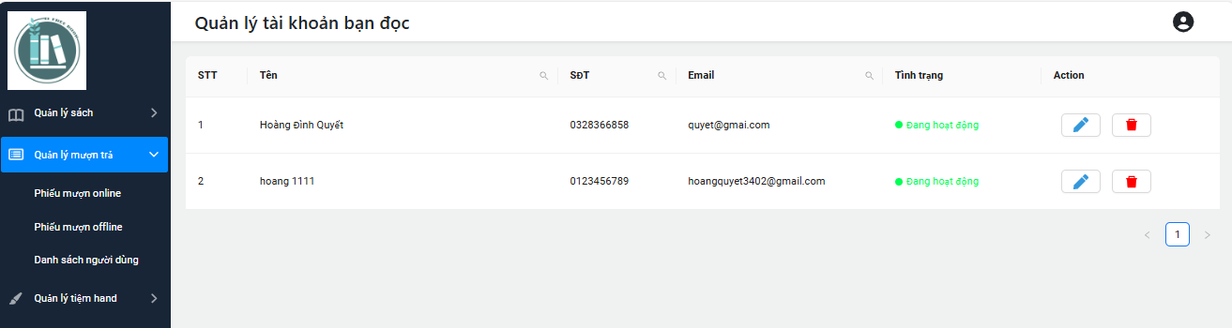

Hình 3.17 : Giao diện trang quản lý sách

* Giao diện quản lý sách
* Trang quản lý sách cho phép quản trị viên thực hiện chức năng thêm, sửa, xóa sách và thông tin các đầu sách.
* Quản trị viên bấm chọn quản lý sách và nhấn vào các biểu tượng để thực hiên các chức năng sau đó bấm xác nhận để lưu thông tin đã chỉnh sửa.

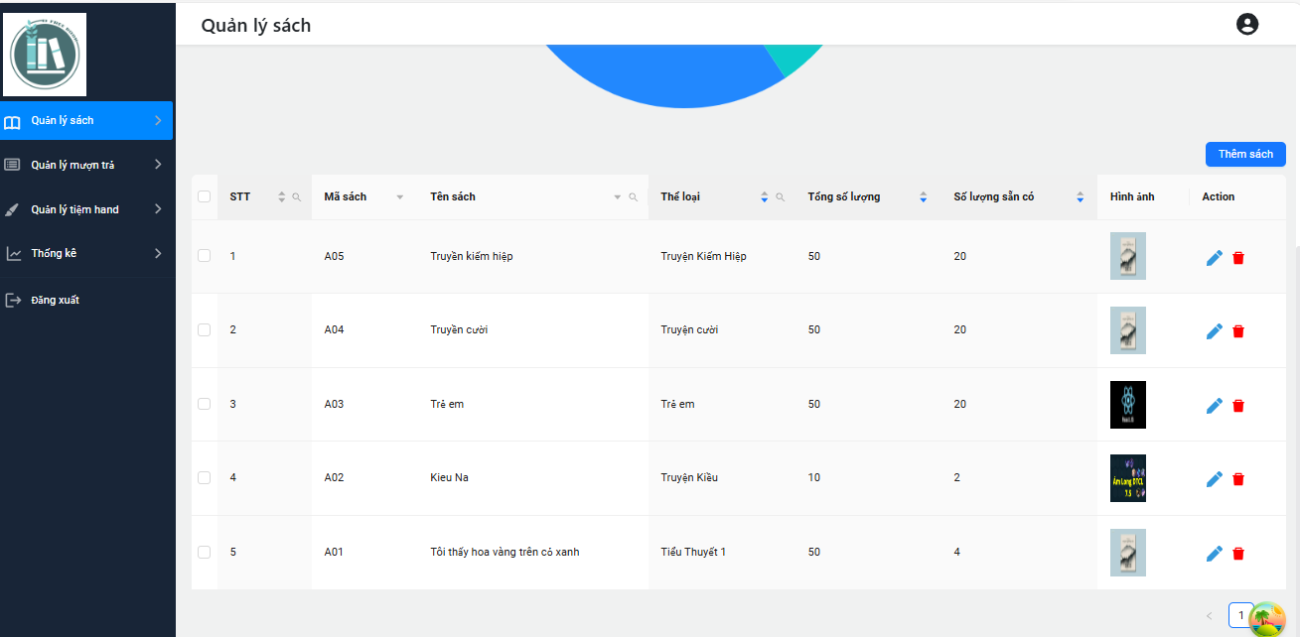

Hình 3.18 : Giao diện trang quản lý sách

* Quản lý danh mục sách

- Trang quản lý sách cho phép quản trị viên thực hiện chức năng thêm, sửa, xóa sách và thông tin các danh mục sách.

- Quản trị viên bấm chọn quản lý thể loại và nhấn vào các biểu tượng để thực hiên các chức năng sau đó bấm xác nhận để lưu thông tin đã chỉnh sửa.

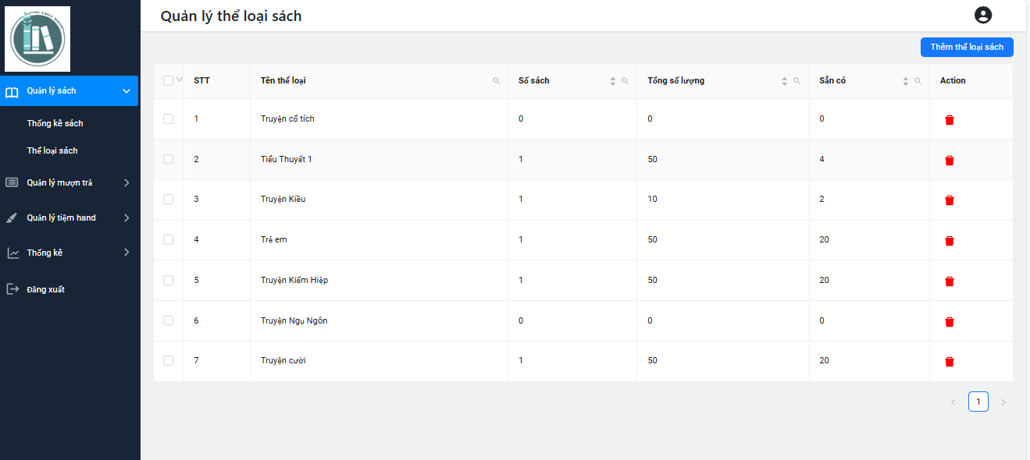

Hình 3.19 : Giao diện quản lý danh mục sách

* Quản lý phiếu mượn

- Phiếu mượn được phân làm 2 loại phiếu mượn online và offline khi khách mượn tại cửa hàng.

- Trang quản lý phiếu mượn cho phép quản trị viên thực hiện chức năng xem, tạo phiếu mượn offline và thay đổi trạng thái các sản phẩm sách cho mượn để quản lý cho mượn.

- Quản trị viên bấm chọn quản lý phiếu mượn và nhấn vào các biểu tượng để thực hiên các chức năng sau đó bấm xác nhận để lưu thông tin đã chỉnh sửa.

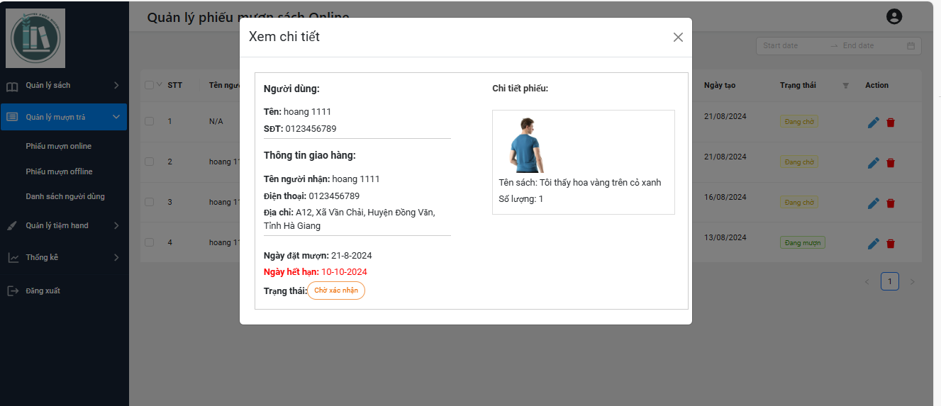

Hình 3.20 : Giao diện quản lý phiếu mượn online

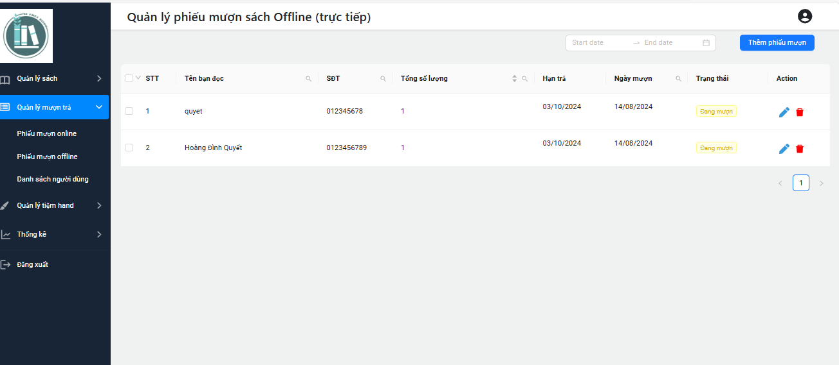

Hình 3.21 : Giao diện quản lý phiếu mượn offline

* Trang thống kê hiển thị số phiếu mượn sách và tổng số lượng sách cho mượn của phiếu online và offline.

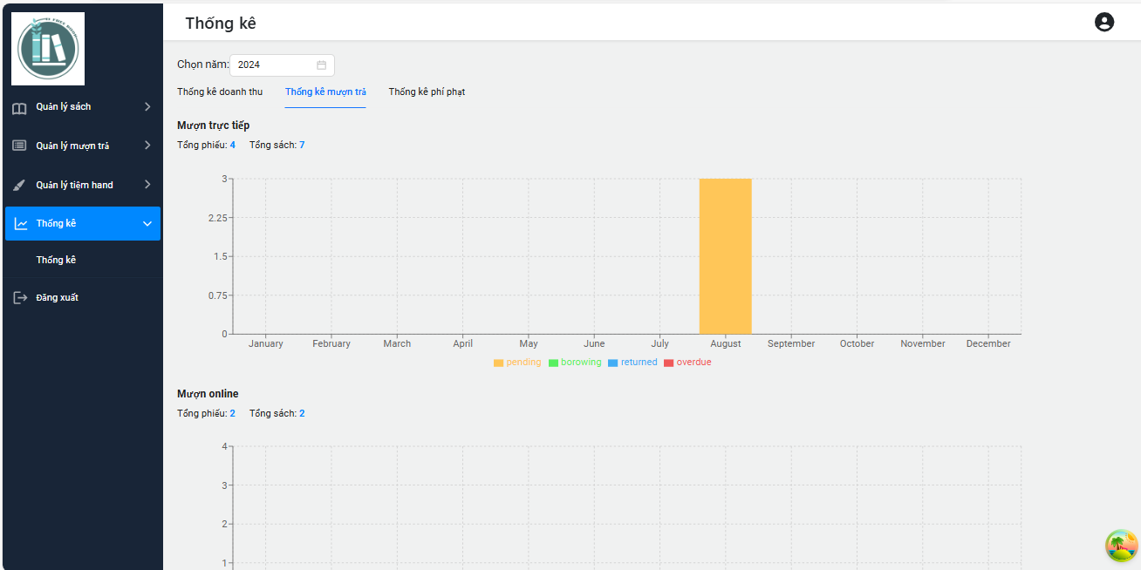

Hình 3.22 : Giao diện thống kê phiếu mượn

- Trang thống kê doanh thu hiển thị số liệu với số tiền đã thu khi bán được các sản phẩm từ tiệm đồ handmade.

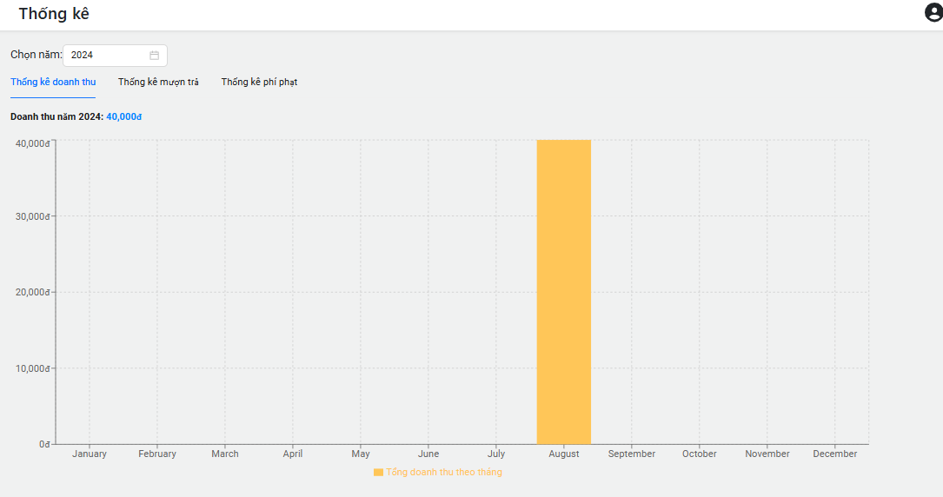

Hình 3.23 : Giao diện thống kê doanh thu.

## Kiểm thử hệ thống

### Kế hoạch kiểm thử

* **Những chức năng được kiểm thử**
* Đăng nhập: Khách hàng đăng nhập vào hệ thống
* Đăng xuất: Khách hàng đăng xuất tài khoản ra khỏi hệ thống
* **Chức năng của khách hàng**
* Đăng ký: Khách hàng đăng ký tài khoản mới.
* Quên mật khẩu: Khách hàng quên mật khẩu tài khoản.
* Tìm kiếm: Khách hàng tìm kiếm sản phẩm theo tên sản phẩm.
* Quản lý thẻ đọc: Khách hàng quản lý thẻ đọc cá nhân.
* Mượn sách: Khách hàng có thể đặt mượn sách.
* Quản lý giỏ hàng: Khách hàng quản lý giỏ hàng cá nhân.
* Mua hàng: Khách hàng có thể mua hàng
* Xem lịch sử phiếu mượn: Khách hàng có thể xem lịch sử phiếu mượn sách
* Xem lịch sử đơn hàng: Khách hàng có thể xem lịch sử đơn hàng
* Quản lý thông tin cá nhân: Khách hàng chỉnh sửa thông tin cá nhân.
* **Chức năng của Quản trị viên**
* Quản lý sản phẩm: Quản trị viên có thể xem,thêm, sửa,xóa sản phẩm.
* Quản lý sách: Quản trị viên có thể xem, thêm, sửa, xóa sách.
* Quản lý danh mục sách: Quản trị viên có thể xem, thêm, sửa, xóa danh mục sách.
* Quản lý tài khoản người dùng: Admin có thể xem, khóa tài khoản người dùng.
* Quản lý đơn hàng: Admin và nhân viên bán hàng có thể xem chi tiết đơn hàng và xác nhận đơn hàng.
* Quản lý phiếu mượn: Quản trị viên có thể xem chi tiết phiếu mượn và thay đổi trạng thái phiếu mượn sách
* Quản lý thông tin người dùng: Quản trị viên có thể danh sách thông tin người dùng và thay đổi trạng thái người dùng.

### Kiểm thử chức năng của khách hàng

Bảng 3.1 : Bảng kiểm thử chức năng phía khách hàng

|  |  |  |  |  |
| --- | --- | --- | --- | --- |
| **STT** | **Case** | **Đầu vào** | **Đầu ra mong muốn** | **Kết quả** |
| 1 | Kiểm tra chức năng đăng nhập | Nhập tài khoản & mật khẩu hợp lệ | Đăng nhập thành công và đưa người dùng sang trang cá nhân. | Pass |
| Nhập tài khoản & mật khẩu không hợp lệ | Đăng nhập không thành công và thông báo ra màn hình. | Pass |
| 2 | Kiểm tra chức năng đăng ký tài khoản | Đăng ký với thông tin hợp lệ | Đăng ký thành công và chuyển sang trang cá nhân | Pass |
| Đăng ký với thông tin không hợp lệ như nhập sai các yêu cầu bắt buộc của thông tin | Hệ thống thông báo không hợp lệ. | Pass |
| 3 | Kiểm tra chức năng đăng xuất | Đăng xuất tài khoản | Đăng xuất khỏi tài khoản, chuyển sang trang chủ của khách hàng. | Pass |
| 4 | Kiểm tra chức năng tìm kiếm sản phẩm | Nhập từ khóa sản phẩm cần tìm có tồn tại | Hiển thị tất cả các sản phẩm chứa từ khóa vừa nhập. | Pass |
| Nhập từ khóa sản phẩm cần tìm không tồn tại | Không hiển thị sản phẩm nào. | Pass |
| 5 | Kiểm tra chức năng xem chi tiết sản phẩm | Đã đăng nhập tài khoản | Xem được thông tin chi tiết của sản phẩm | Pass |
| Chưa đăng nhập tài khoản | Xem được thông tin chi tiết của sản phẩm | Pass |
| 6 | Kiểm tra chức năng thêm vào giỏ hàng | Đã đăng nhập tài khoản | Thêm được sản phẩm vào giỏ hàng | Pass |
| Chưa đăng nhập tài khoản | Không thêm được sản phẩm vào giỏ hàng | Pass |
| 7 | Kiểm tra chức năng xem giỏ hàng | Đã đăng nhập tài khoản | Xem được giỏ hàng | Pass |
| Chưa đăng nhập tài khoản | Không xem được giỏ hàng | Pass |
| 8 | Kiểm tra chức năng xem thông tin cá nhân | Đã đăng nhập tài khoản | Xem được thông tin các nhân | Pass |
|  |  | Chưa đăng nhập tài khoản | Không hỗ trợ | Pass |
| 9 | Kiểm tra chức năng đặt hàng | Đã đăng nhập tài khoản | Thông tin người đặt hàng được điền tự động và đặt hàng được | Pass |
| Chưa đăng nhập tài khoản | Không đặt được hàng | Pass |
| 10 | Kiểm tra đơn hàng | Đã đăng nhập tài khoản | Cho phép khách xem được đơn đã đặt và trạng thái của đơn hàng | Pass |
| Chưa đăng nhập tài khoản | Không hỗ trợ | Pass |
| 11 | Kiểm tra chức năng thêm sách vào thẻ đọc | Đã đăng nhập tài khoản | Thêm được sản phẩm vào giỏ hàng | Pass |
| Chưa đăng nhập tài khoản | Không thêm được sản phẩm vào giỏ hàng | Pass |
| 12 | Kiểm tra chức năng xem thẻ đọc | Đã đăng nhập tài khoản | Xem được thẻ đọc sách | Pass |
|  |  | Chưa đăng nhập tài khoản | Không xem thẻ đọc | Pass |
| 13 | Kiểm tra chức năng đặt mượn sách | Đã đăng nhập tài khoản | Thông tin người đặt hàng được điền đầy đủ và đặt mượn sách thành công | Pass |
| Chưa đăng nhập tài khoản | Không đặt được hàng | Pass |
| 14 | Kiểm tra phiếu mượn | Đã đăng nhập tài khoản | Cho phép khách xem được đơn đã đặt và trạng thái của đơn hàng | Pass |
| Chưa đăng nhập tài khoản | Không hỗ trợ | Pass |

### Kiểm thử chức năng của quản trị viên

Bảng 3.2 : Bảng kiểm thử chức năng phía khách hàng

|  |  |  |  |  |
| --- | --- | --- | --- | --- |
| **STT** | **Case** | **Đầu vào** | **Đầu ra mong muốn** | **Kết quả** |
| 1 | Kiểm tra chức năng thêm, sửa sản phẩm | Nhập thông tin sản phẩm | Thêm, sửa sản phẩm thành công và hiển thị danh sách các sản phẩm lên màn hình | Pass |
| Nhập thông tin không hợp lệ | Báo lỗi tại input có dữ liệu không hợp lệ | Pass |
| 2 | Kiểm tra chức năng thêm, sửa sách | Nhập thông tin sách | Thêm, sửa sách thành công và hiển thị danh sách sách lên màn hình | Pass |
| Nhập thông tin không hợp lệ | Báo lỗi tại input có dữ liệu không hợp lệ | Pass |
| 3 | Kiểm tra chức năng thêm, sửa danh mục sách | Nhập thông tin danh mục sách | Thêm, sửa sản phẩm thành công và hiển thị danh sách các sản phẩm lên màn hình | Pass |
| Nhập thông tin không hợp lệ | Báo lỗi tại input có dữ liệu không hợp lệ | Pass |
| 4 | Kiểm tra chức năng thêm phiếu mượn offline | Nhập thông tin địa chỉ khách hàng | Thêm phiếu mượn offline thành công và hiển thị danh sách phiếu mượn offline lên màn hình | Pass |
| Nhập thông tin không hợp lệ | Báo lỗi tại input có dữ liệu không hợp lệ | Pass |
| 5 | Kiểm tra chức năng khóa tài khoản người dùng | Đồng ý khóa | Khóa tài khoản thành công và chuyển về màn hình danh sách tài khoản người dùng | Pass |
| Không đồng ý khóa | Trở về danh sách tài khoản người dùng | Pass |
| 6 | Kiểm tra chức năng xóa sản phẩm | Đồng ý xóa | Xóa sản phẩm thành công | Pass |
| Không đồng ý xóa | Trở về danh sách sản phẩm. | Pass |
| 7 | Kiểm tra chức năng xóa sách | Đồng ý xóa | Xóa sách thành công | Pass |
| Không đồng ý xóa | Trở về danh sách sách. | Pass |
| 8 | Kiểm tra chức năng xóa danh mục sách | Đồng ý xóa | Xóa danh mục thành công | Pass |
| Không đồng ý xóa | Trở về danh sách danh mục sách. | Pass |
| 9 | Kiểm tra chức năng quản lý đơn hàng | Kích vào nút “Đơn hàng” | Hiển thị danh sách hóa đơn | Pass |
| 10 | Kiểm tra chức năng sửa trạng thái đơn hàng | Cập nhật trạng thái đơn hàng (Processing, Shipping, Finished) | Cập nhật trạng thái đơn hàng thành công | Pass |
| 11 | Kiểm tra chức năng quản lý phiếu mượn | Kích vào nút “Quản lý phiếu mượn” | Hiển thị danh sách phiếu mượn | Pass |
| 12 | Kiểm tra chức năng sửa trạng thái phiếu mượn | Cập nhật trạng thái phiếu mượn (Processing, Shipping, Finished) | Cập nhật trạng thái phiếu mượn thành công | Pass |
| 13 | Kiểm tra chức năng xem danh sách người dùng | Kích vào nút “Danh sách người dùng” | Hiển thị danh sách người dùng | Pass |

### Kết quả kiểm thử

* Tỉ lệ test case đạt (Passed): 100%
* Tỉ lệ test case không đạt (Failed): 0%
* Hệ thống chạy ổn định trên các trình duyệt web khác nhau (Google Chrome, Microsoft Edge).

# KẾT LUẬN

1. Kết luận

* Các kết quả đạt được
* Hiểu được các bước phân tích thiết kế hệ thống, xây dựng các biểu đồ ca sử dụng, biểu đồ lớp, biểu đồ tuần tự,…
* Xây dựng thành công website quản lý thư viện trực tuyến cho người muốn tìm kiếm đầu sách với đăng nhập, lưu thông tin, tìm sách, đặt hàng,…
* Website cho phép quản trị viên dễ dàng thêm, sửa, và xóa thông tin sách, giúp cập nhật kho sách một cách nhanh chóng và hiệu quả.
* Hệ thống cung cấp báo cáo về số lượng sách đã mượn, số lượng người dùng đăng ký, và các thống kê khác, giúp quản lý nắm bắt tình hình hoạt động của thư viện.
* Giao diện thân thiện và tính năng tìm kiếm hiệu quả, người dùng có thể nhanh chóng truy cập vào kho sách phong phú và thực hiện các thao tác một cách dễ dàng.
* Những điểm hạn chế của chương trình
* Giao diện ở mức cơ bản, chưa có nhiều chức năng mới lạ, chưa có chức năng phân quyền cho khách hàng.
* Hệ thống hiện chưa hỗ trợ chức năng đánh giá và bình luận sách.
* Website cũng chưa tích hợp các chức năng cá nhân hóa như gợi ý sách dựa trên sở thích người dùng,
* Còn thiếu một số chức năng hỗ trợ khách hàng: trò chuyện trực tuyến, đăng nhập mạng xã hội,…

1. Hướng phát triển

Trong tương lai, hệ thống của em sẽ cần được nâng cấp nhiều hơn, nhất là về các chức năng tương tác với khách hàng. Để đáp ứng nhu cầu ngày càng cao của người dùng, em sẽ phát triển thêm những chức năng đã liệt kê ở mục hạn chế, chẳng hạn như cho phép khách hàng mượn và đọc sách trực tuyến trên website. Điều này không chỉ giúp khách hàng dễ dàng tiếp cận kho sách phong phú mà còn tạo ra trải nghiệm đọc liền mạch và thuận tiện.

Ngoài ra, những chức năng đã hoàn thiện hiện tại cần phải được nâng cấp, gần gũi với khách hàng hơn nữa. Em có thể triển khai hệ thống đánh giá và phản hồi, cho phép khách hàng chia sẻ cảm nhận về sách đã đọc, từ đó tạo ra một cộng đồng yêu sách. Việc tích hợp chatbot hỗ trợ 24/7 cũng sẽ giúp khách hàng giải đáp nhanh chóng các thắc mắc của họ.

Đặc biệt, tính năng gợi ý sách cá nhân hóa dựa trên sở thích và lịch sử mượn sách sẽ giúp người dùng khám phá những tác phẩm mới mà họ có thể yêu thích. Thêm vào đó, việc tổ chức các sự kiện trực tuyến như buổi tọa đàm với tác giả hoặc các cuộc thi đọc sách sẽ không chỉ thu hút người dùng mà còn tạo thêm cơ hội tương tác giữa khách hàng và hệ thống.

Cuối cùng, em cũng sẽ xem xét việc xây dựng một diễn đàn cộng đồng, nơi người đọc có thể thảo luận và chia sẻ ý kiến về sách, qua đó tăng cường kết nối và sự tham gia của khách hàng. Những cải tiến này sẽ góp phần làm cho hệ thống trở nên hấp dẫn hơn và mang lại trải nghiệm tốt nhất cho người dùng.

# TÀI LIỆU THAM KHẢO

[1] Nguyễn Thị Thanh Huyền, Ngô Thị Bích Thúy, Phạm Thị Kim Phượng (2011), “Giáo trình phân tích thiết kế hệ thống”, Nhà xuất bản Giáo dục Việt Nam.

[2] Nguyễn Trung Phú, Trần Thị Phương Nhung, Đỗ Thị Minh Nguyệt (2019), “Giáo trình thiết kế web”, Nhà xuất bản Thống kê.

[3] Nguyễn Thị Thanh Huyền, Ngô Thị Bích Thuý (2011), “Giáo trình cơ sở dữ liệu”, Trường Đại học Công Nghiệp Hà Nội, Nhà xuất bản giáo dục Việt Nam.

[4] Topdev “.MONGODB Là Gì? Tổng Hợp Kiến Thức Cần Thiết Về MONGODB”, Online: https://topdev.vn/blog/mongodb-la-gi/

[5] Codegym, “Vai trò của lập trình HTML, CSS và JavaScript trong việc xây dựng website”, Online: https://codegym.vn/blog/2019/02/05/vai-tro-cua-lap-trinh-html-css-va-javascript-trong-viec-xay-dung-website/

[6] Công ty nghiên cứu và phát triển PostSQL – DBAhire, “Tổng quan về hệ quản trị cơ sở dữ liệu MySQL”, Online: https://dbahire.com/tong-quan-ve-he-quan-tri-co-so-du-lieu-Postgresql